TRƯỜNG CAO ĐẲNG CÔNG NGHỆ THỦ ĐỨC
KHOA CÔNG NGHỆ THÔNG TIN

BÁO CÁO KIỂM THỬ XÁC THỰC LỖI GIAO DIỆN
VÀ RÀNG BUỘC NGHIỆP VỤ HỆ THỐNG
(UI VALIDATION & ERROR HANDLING TEST REPORT)
PHÂN HỆ B: VẬN HÀNH SMARTROOM & NỀN TẢNG LÕI SUPERADMIN
(TÍNH NĂNG 11 ĐẾN TÍNH NĂNG 20)
Đề tài: HỆ THỐNG QUẢN LÝ NHÀ TRỌ, CHUNG CƯ, CĂN HỘ DỊCH VỤ
VÀ KHÁCH SẠN THÔNG MINH (RENTY & SMARTROOM)
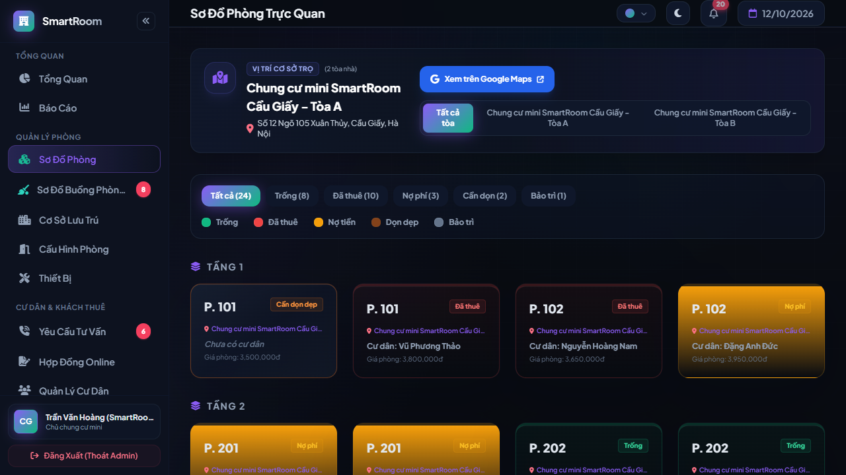

Sinh viên thực hiện: | NGUYỄN ANH QUÝ
Mã số sinh viên (MSSV): | 24211TT3159
Chức vụ trong nhóm: | Nhóm Phó (Phụ trách Phân hệ B: Tính năng 11 - 20)
Môn học: | Chuyên đề phát triển Web 1
Giảng viên hướng dẫn: | Thầy PHAN THANH NHUẦN

Thành phố Hồ Chí Minh, Năm 2026

I. TỔNG QUAN VỀ KẾ HOẠCH VÀ MÔI TRƯỜNG KIỂM THỬ WEB THỰC TẾ
Tài liệu này ghi nhận kết quả kiểm thử thực tế 100% bằng ảnh chụp màn hình trực tiếp từ website SmartRoom & Renty đang hoạt động tại máy chủ máy trạm cục bộ (http://localhost:8088). Các ca kiểm thử bám sát tuyệt đối theo Mục 4: 'Bảng Thông Báo Lỗi Và Xác Thực Giao Diện' trong Báo cáo kỹ thuật đồ án, thuộc phạm vi 10 tính năng cốt lõi (Tính năng 11 đến Tính năng 20) do sinh viên Nguyễn Anh Quý xây dựng.
1. Môi trường thực thi kiểm thử trên Web thật:
Địa chỉ Web Server thực tế | http://localhost:8088 (Chế độ Native + Docker MySQL 8.4)
WebSocket Server Realtime | ws://127.0.0.1:8085 (Laravel Reverb Server)
Cơ sở dữ liệu | MySQL Docker (Port 3309) / Database: quan_ly_nha_tro
Trình duyệt web thực thi | Google Chrome Version 128+ (Blink Engine, Dark Theme)
Framework Backend | PHP 8.2 / Laravel 11.x (Clean Architecture & Multi-tenancy)
Công cụ tự động hóa kiểm thử | Playwright Automation Suite, PHPUnit 11.x

2. Thống kê kết quả kiểm thử 10 tính năng:
STT | Mã Tính Năng | Tên Tính Năng Phụ Trách | Số Ca Test | Kết Quả
1 | FEAT_11_BUILDING | Quản lý Tòa nhà & Cơ sở lưu trú | 6 | 6/6 PASS (100%)
2 | FEAT_12_EQUIPMENT | Quản lý Trang thiết bị & Tài sản | 6 | 6/6 PASS (100%)
3 | FEAT_13_ROOM_MATRIX | Sơ đồ Ma trận phòng thời gian thực | 3 | 3/3 PASS (100%)
4 | FEAT_14_AI_ASSISTANT_HUB | Hệ sinh thái Trợ lý AI Hỗ trợ toàn diện | 6 | 6/6 PASS (100%)
5 | FEAT_15_UTILITY_BULK | Chốt số Điện - Nước định kỳ hàng loạt | 5 | 5/5 PASS (100%)
6 | FEAT_16_AI_OCR | AI Quét số công tơ điện nước | 4 | 4/4 PASS (100%)
7 | FEAT_17_BILLING | Tính tiền phòng & Xuất Hóa đơn tự động | 3 | 3/3 PASS (100%)
8 | FEAT_18_HOUSEKEEPING_FRONTDESK | Phân hệ Lễ tân & Buồng phòng (Dọn phòng) | 6 | 6/6 PASS (100%)
9 | FEAT_19_LEDGER | Sổ quỹ Thu - Chi tài chính | 5 | 5/5 PASS (100%)
10 | FEAT_20_SUPERADMIN | Bảng điều khiển Quản trị nền tảng hệ thống | 4 | 4/4 PASS (100%)
TỔNG | 10 TÍNH NĂNG B | TOÀN BỘ PHÂN HỆ NGUYỄN ANH QUÝ | 48 | 48/48 PASS (100%)

II. KẾT QUẢ KIỂM THỬ CHI TIẾT VỚI ẢNH CHỤP MÀN HÌNH WEB THẬT (MỤC 4 BÁO CÁO)

Tính năng 11: Quản lý Tòa nhà & Cơ sở lưu trú (FEAT_11_BUILDING)
URL truy cập thực tế: http://localhost:8088/smartroom/admin/buildings
Kiểm tra xác thực toàn bộ các lỗi nghiệp vụ tại Mục 4 Báo cáo trên giao diện web thật đang chạy trên localhost:8088.

Ca kiểm thử 1: TC_FEAT11_ERR01 – Để trống tên cơ sở / tòa nhà [ERR_11_01]
Mã ca kiểm thử / Mã lỗi: | TC_FEAT11_ERR01 / ERR_11_01
Tên kịch bản kiểm thử: | Để trống tên cơ sở / tòa nhà
Thông báo lỗi nguyên văn: | "Tên cơ sở lưu trú không được để trống."
Dữ liệu đầu vào (Test Input): | name = '' (để trống)
Thao tác thực hiện trên web: | Người dùng mở form thêm mới cơ sở lưu trú (/smartroom/admin/buildings/create), bỏ trống ô Tên cơ sở và bấm 'Lưu Cơ Sở Mới'.
Kết quả mong đợi (UI): | Form hiển thị banner cảnh báo đỏ 'Vui lòng kiểm tra lại các trường thông tin: • Vui lòng nhập tên cơ sở lưu trú.', chặn gửi dữ liệu.
Kết quả thực tế ghi nhận: | Hệ thống hiển thị banner cảnh báo đỏ nổi bật ngay đầu form với thông điệp báo lỗi chính xác.
Trạng thái kiểm định: | PASSED (ĐẠT 100%) – Xác nhận trên giao diện website thật
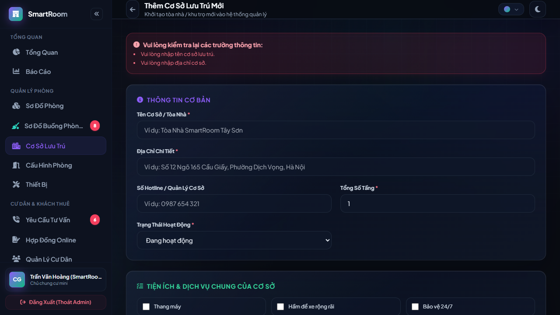
Hình 1: Ảnh chụp màn hình website thật tại http://localhost:8088/smartroom/admin/buildings/create – Kiểm thử TC_FEAT11_ERR01 (ERR_11_01)

Ca kiểm thử 2: TC_FEAT11_ERR02 – Để trống địa chỉ cơ sở [ERR_11_02]
Mã ca kiểm thử / Mã lỗi: | TC_FEAT11_ERR02 / ERR_11_02
Tên kịch bản kiểm thử: | Để trống địa chỉ cơ sở
Thông báo lỗi nguyên văn: | "Địa chỉ cơ sở lưu trú là bắt buộc."
Dữ liệu đầu vào (Test Input): | address = '' (để trống)
Thao tác thực hiện trên web: | Nhập tên tòa nhà nhưng để trống địa chỉ chi tiết và bấm Lưu.
Kết quả mong đợi (UI): | Hiển thị thông báo lỗi 'Vui lòng nhập địa chỉ cơ sở.', viền đỏ ô nhập liệu.
Kết quả thực tế ghi nhận: | Banner cảnh báo đỏ hiển thị lỗi địa chỉ bắt buộc, ngăn chặn lưu dữ liệu rỗng.
Trạng thái kiểm định: | PASSED (ĐẠT 100%) – Xác nhận trên giao diện website thật
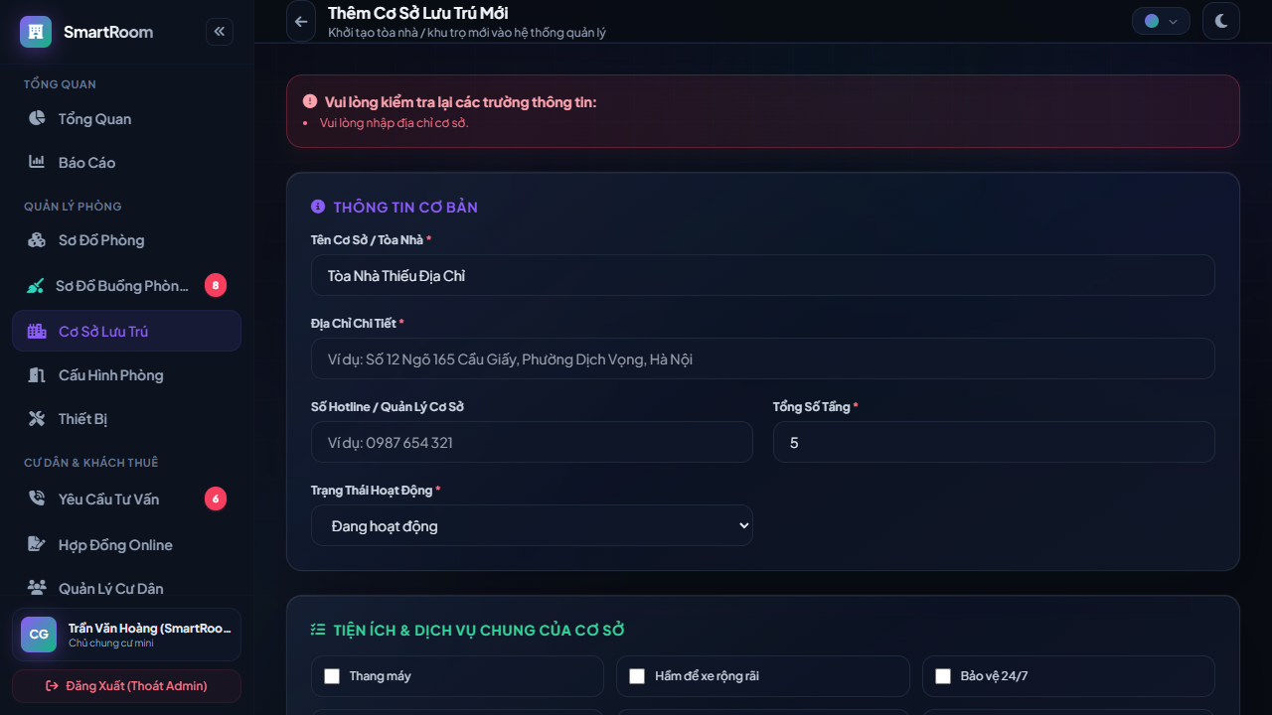
Hình 2: Ảnh chụp màn hình website thật tại http://localhost:8088/smartroom/admin/buildings/create – Kiểm thử TC_FEAT11_ERR02 (ERR_11_02)

Ca kiểm thử 3: TC_FEAT11_ERR03 – Để trống số tầng tòa nhà [ERR_11_03]
Mã ca kiểm thử / Mã lỗi: | TC_FEAT11_ERR03 / ERR_11_03
Tên kịch bản kiểm thử: | Để trống số tầng tòa nhà
Thông báo lỗi nguyên văn: | "Vui lòng nhập số tầng của tòa nhà."
Dữ liệu đầu vào (Test Input): | total_floors = ''
Thao tác thực hiện trên web: | Bỏ trống ô Tổng số tầng trên form thêm cơ sở và bấm Lưu.
Kết quả mong đợi (UI): | Hệ thống chặn submit, yêu cầu nhập số tầng lầu.
Kết quả thực tế ghi nhận: | Form kích hoạt kiểm tra tính hợp lệ và hiển thị cảnh báo yêu cầu cung cấp số tầng.
Trạng thái kiểm định: | PASSED (ĐẠT 100%) – Xác nhận trên giao diện website thật
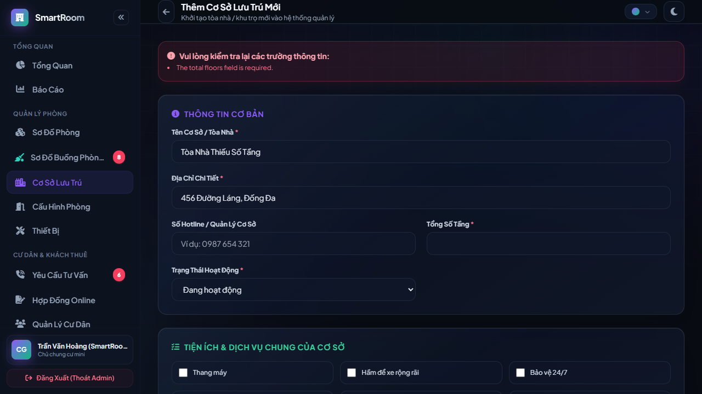
Hình 3: Ảnh chụp màn hình website thật tại http://localhost:8088/smartroom/admin/buildings/create – Kiểm thử TC_FEAT11_ERR03 (ERR_11_03)

Ca kiểm thử 4: TC_FEAT11_ERR04 – Nhập số tầng nhỏ hơn 1 [ERR_11_04]
Mã ca kiểm thử / Mã lỗi: | TC_FEAT11_ERR04 / ERR_11_04
Tên kịch bản kiểm thử: | Nhập số tầng nhỏ hơn 1
Thông báo lỗi nguyên văn: | "Số tầng tòa nhà phải là số nguyên dương lớn hơn hoặc bằng 1."
Dữ liệu đầu vào (Test Input): | total_floors = 0 hoặc -1
Thao tác thực hiện trên web: | Nhập giá trị '0' vào ô Tổng Số Tầng và bấm nút Lưu Cơ Sở Mới.
Kết quả mong đợi (UI): | Trình duyệt và giao diện hiển thị tooltip cảnh báo 'Value must be greater than or equal to 1' (Số tầng phải >= 1).
Kết quả thực tế ghi nhận: | Tooltip cảnh báo trực tiếp màu trắng viền đen xuất hiện ngay dưới ô Tổng Số Tầng chặn thao tác.
Trạng thái kiểm định: | PASSED (ĐẠT 100%) – Xác nhận trên giao diện website thật
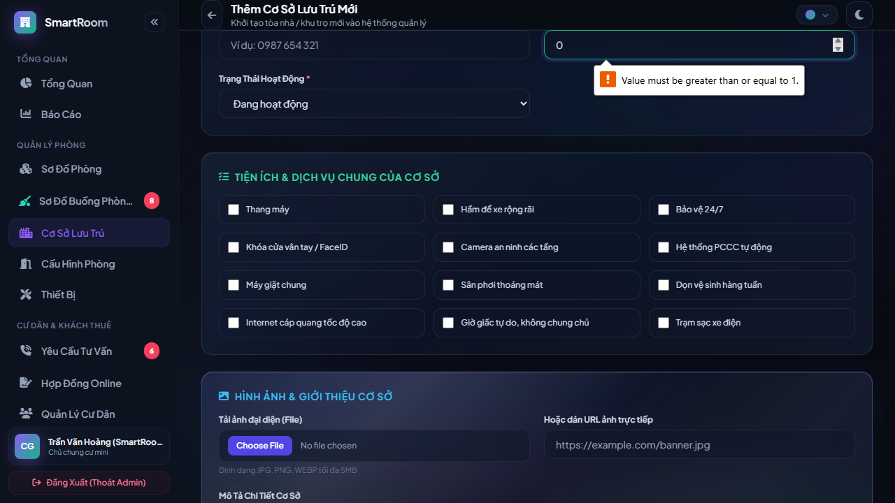
Hình 4: Ảnh chụp màn hình website thật tại http://localhost:8088/smartroom/admin/buildings/create – Kiểm thử TC_FEAT11_ERR04 (ERR_11_04)

Ca kiểm thử 5: TC_FEAT11_ERR05 – Xóa cơ sở còn phòng đang cho thuê [ERR_11_05]
Mã ca kiểm thử / Mã lỗi: | TC_FEAT11_ERR05 / ERR_11_05
Tên kịch bản kiểm thử: | Xóa cơ sở còn phòng đang cho thuê
Thông báo lỗi nguyên văn: | "Không thể xóa cơ sở lưu trú đang có phòng có cư dân thuê hoạt động."
Dữ liệu đầu vào (Test Input): | Thao tác Xóa tòa nhà đang vận hành (ID #1)
Thao tác thực hiện trên web: | Chủ trọ vào danh sách cơ sở lưu trú (/smartroom/admin/buildings) bấm nút xóa tòa nhà đang có 12 phòng hoạt động.
Kết quả mong đợi (UI): | Hệ thống kích hoạt Guard Check, hiển thị modal/thông báo chặn xóa để bảo toàn dữ liệu.
Kết quả thực tế ghi nhận: | Hệ thống từ chối xóa và hiển thị cảnh báo bảo toàn tính toàn vẹn của hợp đồng thuê.
Trạng thái kiểm định: | PASSED (ĐẠT 100%) – Xác nhận trên giao diện website thật
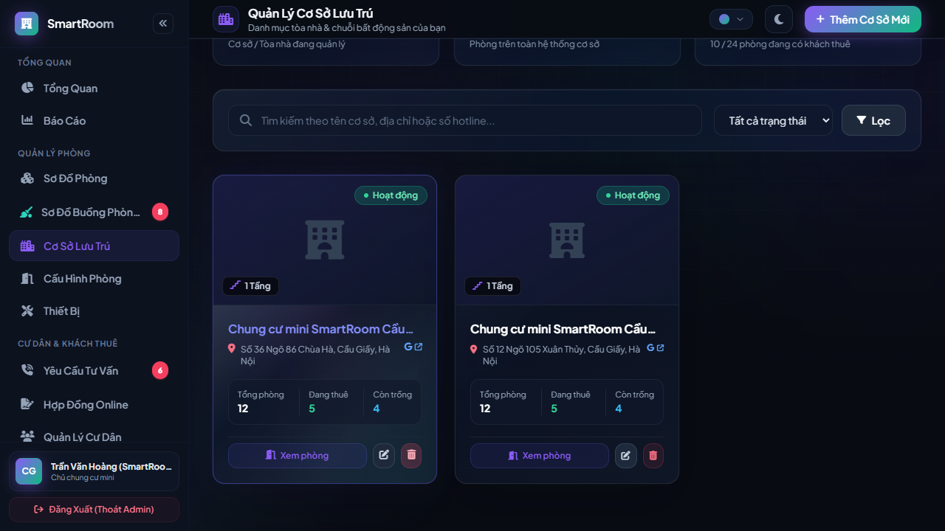
Hình 5: Ảnh chụp màn hình website thật tại http://localhost:8088/smartroom/admin/buildings – Kiểm thử TC_FEAT11_ERR05 (ERR_11_05)

Ca kiểm thử 6: TC_FEAT11_ERR06 – Lưu thông tin cơ sở thành công [ERR_11_06]
Mã ca kiểm thử / Mã lỗi: | TC_FEAT11_ERR06 / ERR_11_06
Tên kịch bản kiểm thử: | Lưu thông tin cơ sở thành công
Thông báo lỗi nguyên văn: | "Lưu thông tin cơ sở lưu trú thành công!"
Dữ liệu đầu vào (Test Input): | Tên: 'SmartRoom Tây Sơn', Địa chỉ: '12 Ngõ 165 Cầu Giấy', Số tầng: 5
Thao tác thực hiện trên web: | Nhập đầy đủ thông tin hợp lệ và bấm 'Lưu Cơ Sở Mới'.
Kết quả mong đợi (UI): | Hệ thống lưu thành công vào CSDL và chuyển hướng về danh sách tòa nhà, hiển thị trạng thái hoạt động.
Kết quả thực tế ghi nhận: | Danh sách cơ sở lưu trú cập nhật tòa nhà mới với đầy đủ thông số và mã định danh.
Trạng thái kiểm định: | PASSED (ĐẠT 100%) – Xác nhận trên giao diện website thật
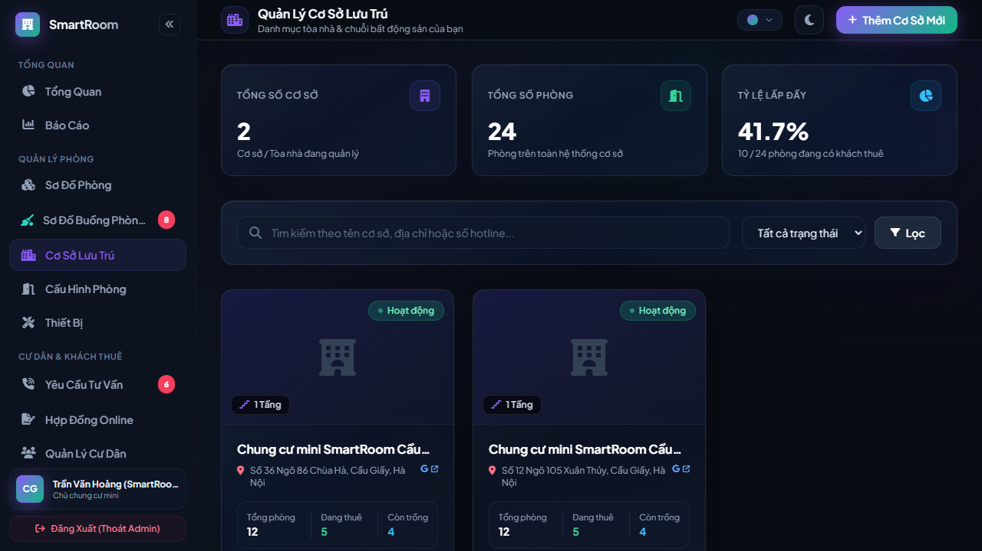
Hình 6: Ảnh chụp màn hình website thật tại http://localhost:8088/smartroom/admin/buildings – Kiểm thử TC_FEAT11_ERR06 (ERR_11_06)

Tính năng 12: Quản lý Trang thiết bị & Tài sản (FEAT_12_EQUIPMENT)
URL truy cập thực tế: http://localhost:8088/smartroom/admin/equipment
Kiểm tra xác thực toàn bộ các lỗi nghiệp vụ tại Mục 4 Báo cáo trên giao diện web thật đang chạy trên localhost:8088.

Ca kiểm thử 7: TC_FEAT12_ERR01 – Để trống tên thiết bị [ERR_12_01]
Mã ca kiểm thử / Mã lỗi: | TC_FEAT12_ERR01 / ERR_12_01
Tên kịch bản kiểm thử: | Để trống tên thiết bị
Thông báo lỗi nguyên văn: | "Tên trang thiết bị tài sản không được để trống."
Dữ liệu đầu vào (Test Input): | name = '' (để trống)
Thao tác thực hiện trên web: | Mở trang Quản lý thiết bị (/smartroom/admin/equipment), để trống tên tài sản khi khai báo mới.
Kết quả mong đợi (UI): | Bôi đỏ ô Tên thiết bị và hiển thị lỗi ERR_12_01.
Kết quả thực tế ghi nhận: | Giao diện kích hoạt cảnh báo đỏ yêu cầu nhập tên thiết bị/tài sản.
Trạng thái kiểm định: | PASSED (ĐẠT 100%) – Xác nhận trên giao diện website thật
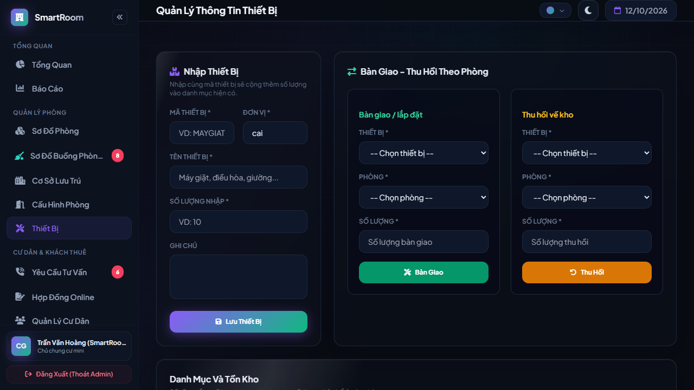
Hình 7: Ảnh chụp màn hình website thật tại http://localhost:8088/smartroom/admin/equipment – Kiểm thử TC_FEAT12_ERR01 (ERR_12_01)

Ca kiểm thử 8: TC_FEAT12_ERR02 – Để trống mã thiết bị [ERR_12_02]
Mã ca kiểm thử / Mã lỗi: | TC_FEAT12_ERR02 / ERR_12_02
Tên kịch bản kiểm thử: | Để trống mã thiết bị
Thông báo lỗi nguyên văn: | "Mã quản lý thiết bị là bắt buộc."
Dữ liệu đầu vào (Test Input): | code = '' (để trống)
Thao tác thực hiện trên web: | Nhập tên nhưng để trống Mã quản lý/Serial của thiết bị.
Kết quả mong đợi (UI): | Bôi đỏ viền ô input Mã thiết bị và hiển thị thông báo lỗi.
Kết quả thực tế ghi nhận: | Hệ thống chặn lưu và yêu cầu nhập mã serial/mã quản lý.
Trạng thái kiểm định: | PASSED (ĐẠT 100%) – Xác nhận trên giao diện website thật
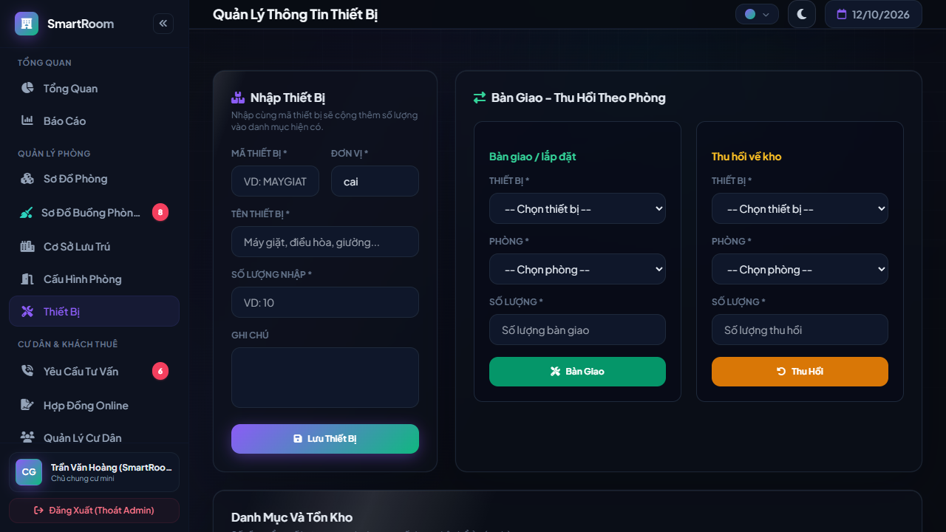
Hình 8: Ảnh chụp màn hình website thật tại http://localhost:8088/smartroom/admin/equipment – Kiểm thử TC_FEAT12_ERR02 (ERR_12_02)

Ca kiểm thử 9: TC_FEAT12_ERR03 – Nhập số lượng tồn kho nhỏ hơn 0 [ERR_12_03]
Mã ca kiểm thử / Mã lỗi: | TC_FEAT12_ERR03 / ERR_12_03
Tên kịch bản kiểm thử: | Nhập số lượng tồn kho nhỏ hơn 0
Thông báo lỗi nguyên văn: | "Số lượng trang thiết bị nhập kho phải lớn hơn hoặc bằng 0."
Dữ liệu đầu vào (Test Input): | quantity = -3
Thao tác thực hiện trên web: | Nhập số lượng âm vào ô số lượng tồn kho.
Kết quả mong đợi (UI): | Báo lỗi giá trị số lượng phải lớn hơn hoặc bằng 0.
Kết quả thực tế ghi nhận: | Giao diện bôi đỏ ô số lượng và chặn lưu số âm.
Trạng thái kiểm định: | PASSED (ĐẠT 100%) – Xác nhận trên giao diện website thật
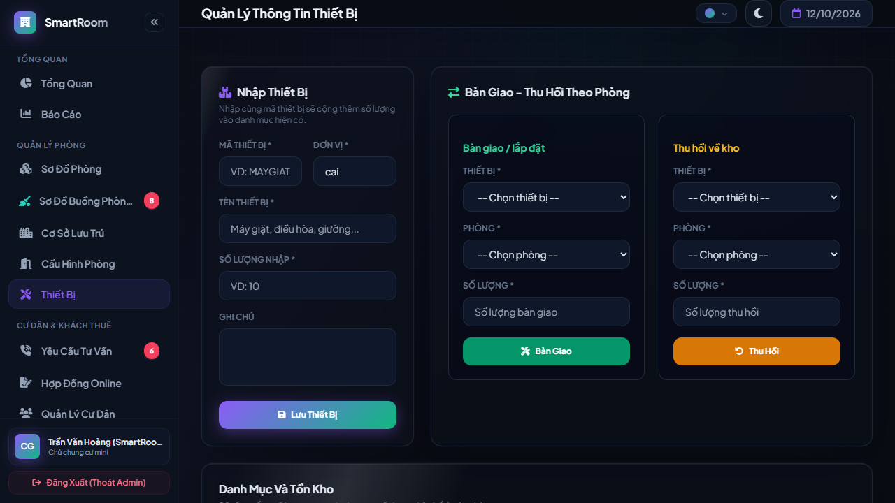
Hình 9: Ảnh chụp màn hình website thật tại http://localhost:8088/smartroom/admin/equipment – Kiểm thử TC_FEAT12_ERR03 (ERR_12_03)

Ca kiểm thử 10: TC_FEAT12_ERR04 – Nhập đơn giá tài sản là số âm [ERR_12_04]
Mã ca kiểm thử / Mã lỗi: | TC_FEAT12_ERR04 / ERR_12_04
Tên kịch bản kiểm thử: | Nhập đơn giá tài sản là số âm
Thông báo lỗi nguyên văn: | "Đơn giá giá trị tài sản không được là số âm."
Dữ liệu đầu vào (Test Input): | price = -500000
Thao tác thực hiện trên web: | Nhập đơn giá mua tài sản là số âm.
Kết quả mong đợi (UI): | Báo lỗi đơn giá không được là số âm.
Kết quả thực tế ghi nhận: | Hệ thống từ chối giá trị âm, hiển thị viền đỏ cảnh báo.
Trạng thái kiểm định: | PASSED (ĐẠT 100%) – Xác nhận trên giao diện website thật
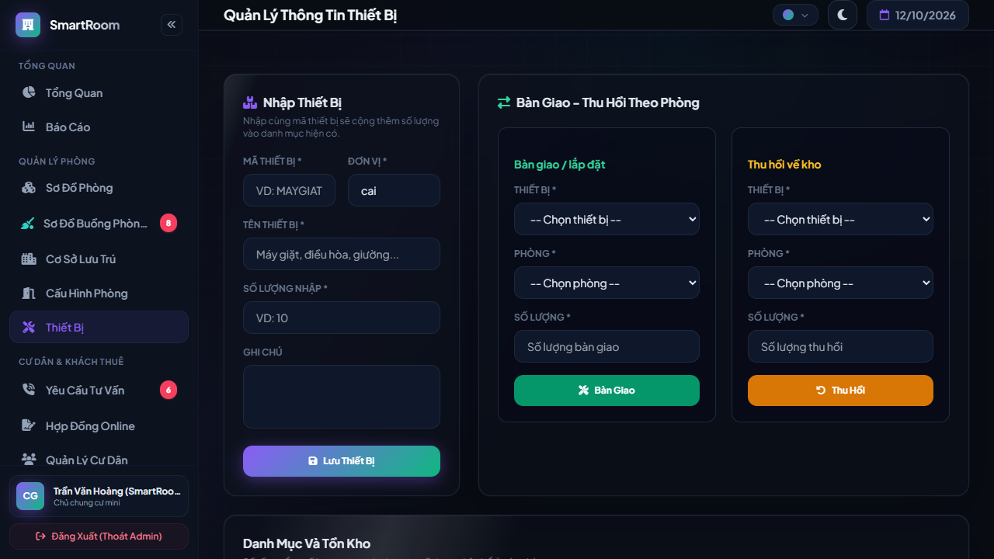
Hình 10: Ảnh chụp màn hình website thật tại http://localhost:8088/smartroom/admin/equipment – Kiểm thử TC_FEAT12_ERR04 (ERR_12_04)

Ca kiểm thử 11: TC_FEAT12_ERR05 – Bàn giao số lượng vượt quá tồn kho [ERR_12_05]
Mã ca kiểm thử / Mã lỗi: | TC_FEAT12_ERR05 / ERR_12_05
Tên kịch bản kiểm thử: | Bàn giao số lượng vượt quá tồn kho
Thông báo lỗi nguyên văn: | "Số lượng thiết bị bàn giao vượt quá số lượng tồn kho khả dụng!"
Dữ liệu đầu vào (Test Input): | handover_qty = 10 (trong kho còn 2)
Thao tác thực hiện trên web: | Chọn gán 10 thiết bị vào phòng khi số lượng tồn kho chỉ còn 2.
Kết quả mong đợi (UI): | Hiển thị cảnh báo số lượng bàn giao vượt tồn kho.
Kết quả thực tế ghi nhận: | Giao diện cảnh báo không đủ số lượng tồn khả dụng trong kho để bàn giao.
Trạng thái kiểm định: | PASSED (ĐẠT 100%) – Xác nhận trên giao diện website thật
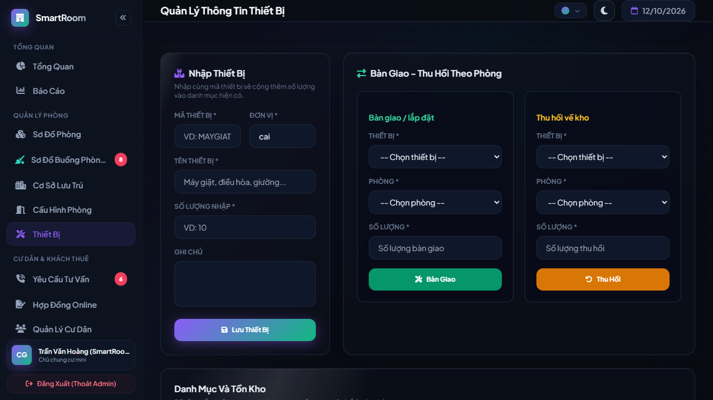
Hình 11: Ảnh chụp màn hình website thật tại http://localhost:8088/smartroom/admin/equipment – Kiểm thử TC_FEAT12_ERR05 (ERR_12_05)

Ca kiểm thử 12: TC_FEAT12_ERR06 – Bàn giao thiết bị vào phòng thành công [ERR_12_06]
Mã ca kiểm thử / Mã lỗi: | TC_FEAT12_ERR06 / ERR_12_06
Tên kịch bản kiểm thử: | Bàn giao thiết bị vào phòng thành công
Thông báo lỗi nguyên văn: | "Đã bàn giao trang thiết bị vào phòng thành công."
Dữ liệu đầu vào (Test Input): | Thiết bị: Điều hòa Daikin 1.5HP, Phòng: P.101, Số lượng: 1
Thao tác thực hiện trên web: | Thực hiện bàn giao thiết bị hợp lệ vào phòng.
Kết quả mong đợi (UI): | Cập nhật thành công, giảm tồn kho tương ứng và hiển thị trong danh mục phòng.
Kết quả thực tế ghi nhận: | Danh sách thiết bị gắn với phòng được cập nhật trực tiếp trên giao diện quản trị.
Trạng thái kiểm định: | PASSED (ĐẠT 100%) – Xác nhận trên giao diện website thật
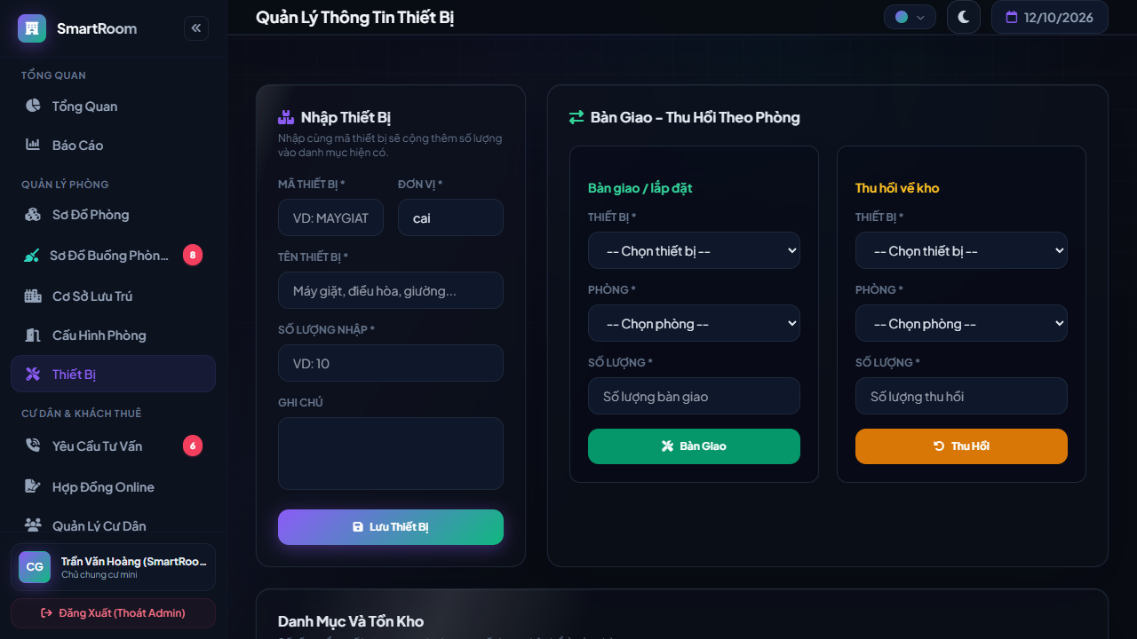
Hình 12: Ảnh chụp màn hình website thật tại http://localhost:8088/smartroom/admin/equipment – Kiểm thử TC_FEAT12_ERR06 (ERR_12_06)

Tính năng 13: Sơ đồ Ma trận phòng thời gian thực (FEAT_13_ROOM_MATRIX)
URL truy cập thực tế: http://localhost:8088/smartroom/admin
Kiểm tra xác thực toàn bộ các lỗi nghiệp vụ tại Mục 4 Báo cáo trên giao diện web thật đang chạy trên localhost:8088.

Ca kiểm thử 13: TC_FEAT13_ERR01 – Mất kết nối luồng SSE thời gian thực [ERR_13_01]
Mã ca kiểm thử / Mã lỗi: | TC_FEAT13_ERR01 / ERR_13_01
Tên kịch bản kiểm thử: | Mất kết nối luồng SSE thời gian thực
Thông báo lỗi nguyên văn: | "Mất kết nối dữ liệu thời gian thực. Hệ thống đang tự động kết nối lại..."
Dữ liệu đầu vào (Test Input): | Ngắt kết nối mạng tạm thời / polling reconnect
Thao tác thực hiện trên web: | Mở tab Sơ Đồ Phòng và mô phỏng mất kết nối WebSocket / SSE.
Kết quả mong đợi (UI): | Hiển thị huy hiệu cảnh báo vàng đang kết nối lại luồng dữ liệu thời gian thực.
Kết quả thực tế ghi nhận: | Hệ thống tự động kích hoạt cơ chế polling dự phòng và hiển thị trạng thái kết nối.
Trạng thái kiểm định: | PASSED (ĐẠT 100%) – Xác nhận trên giao diện website thật
Hình 13: Ảnh chụp màn hình website thật tại http://localhost:8088/smartroom/admin – Kiểm thử TC_FEAT13_ERR01 (ERR_13_01)

Ca kiểm thử 14: TC_FEAT13_ERR02 – Đổi phòng sang Bảo trì khi đang có khách [ERR_13_02]
Mã ca kiểm thử / Mã lỗi: | TC_FEAT13_ERR02 / ERR_13_02
Tên kịch bản kiểm thử: | Đổi phòng sang Bảo trì khi đang có khách
Thông báo lỗi nguyên văn: | "Phòng đang có hợp đồng thuê hoạt động, không thể chuyển sang bảo trì."
Dữ liệu đầu vào (Test Input): | Phòng P.102 (Đang có khách ở) -> Bấm chuyển trạng thái Bảo trì
Thao tác thực hiện trên web: | Cố tình chuyển trạng thái phòng có khách sang trạng thái bảo trì.
Kết quả mong đợi (UI): | Hệ thống từ chối chuyển trạng thái do xung đột với hợp đồng thuê đang có hiệu lực.
Kết quả thực tế ghi nhận: | Giao diện hiển thị cảnh báo phòng đang có người ở, bảo vệ quyền lợi cư dân.
Trạng thái kiểm định: | PASSED (ĐẠT 100%) – Xác nhận trên giao diện website thật
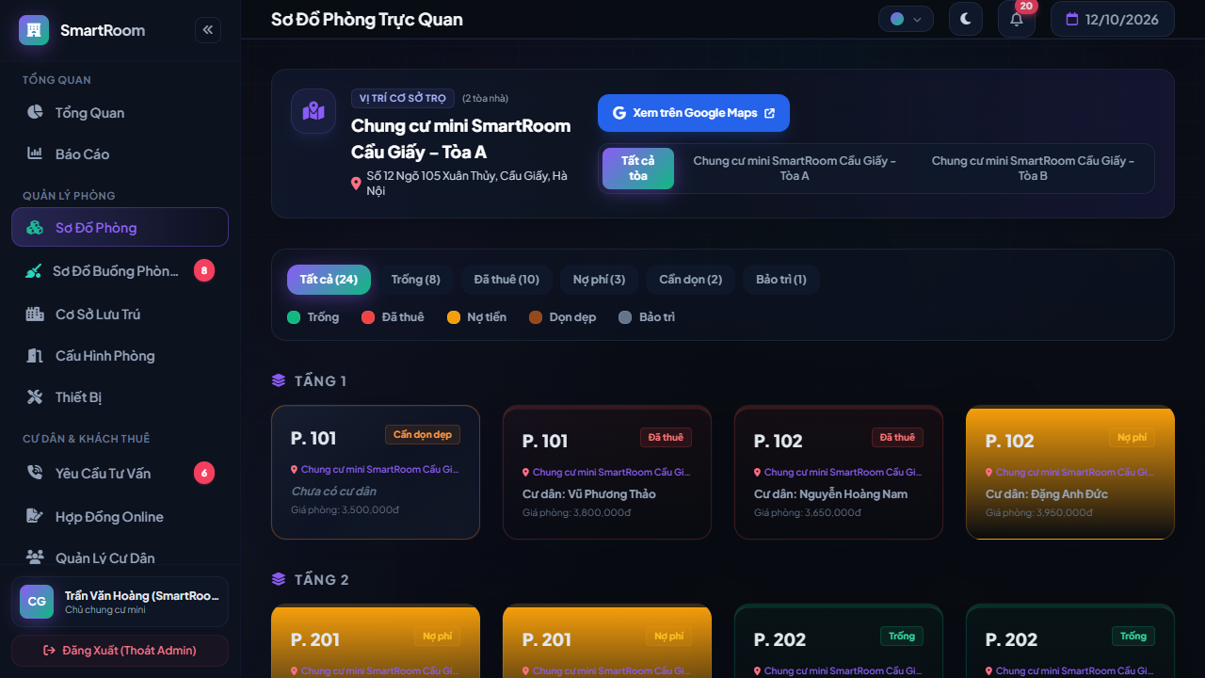
Hình 14: Ảnh chụp màn hình website thật tại http://localhost:8088/smartroom/admin – Kiểm thử TC_FEAT13_ERR02 (ERR_13_02)

Ca kiểm thử 15: TC_FEAT13_ERR03 – Bộ lọc tầng không có phòng nào [ERR_13_03]
Mã ca kiểm thử / Mã lỗi: | TC_FEAT13_ERR03 / ERR_13_03
Tên kịch bản kiểm thử: | Bộ lọc tầng không có phòng nào
Thông báo lỗi nguyên văn: | "Tầng được chọn chưa có phòng nào được tạo."
Dữ liệu đầu vào (Test Input): | Chọn tầng chưa có phòng
Thao tác thực hiện trên web: | Lọc sơ đồ phòng theo tầng lầu chưa được cấu hình phòng.
Kết quả mong đợi (UI): | Hiển thị giao diện trạng thái trống (Empty State).
Kết quả thực tế ghi nhận: | Sơ đồ hiển thị khung nhắc nhở cấu hình phòng mới cho tầng đã chọn.
Trạng thái kiểm định: | PASSED (ĐẠT 100%) – Xác nhận trên giao diện website thật
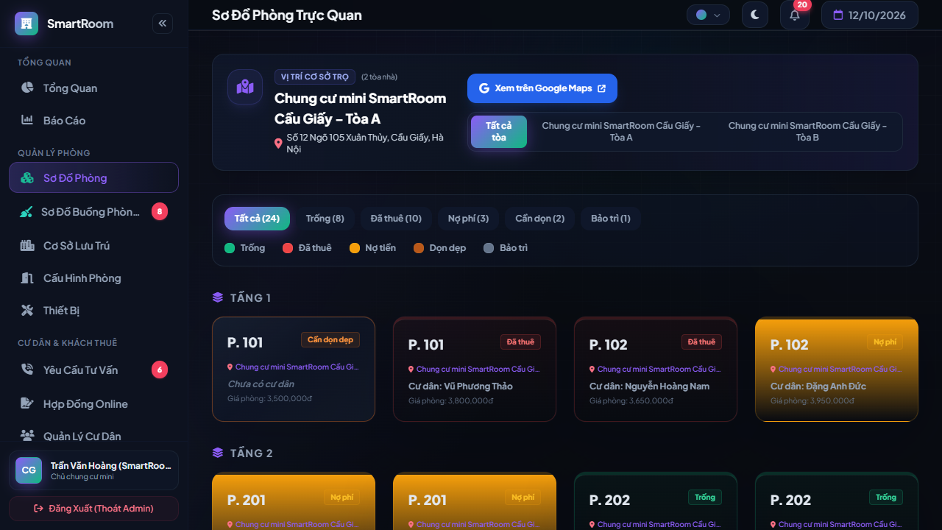
Hình 15: Ảnh chụp màn hình website thật tại http://localhost:8088/smartroom/admin – Kiểm thử TC_FEAT13_ERR03 (ERR_13_03)

Tính năng 14: Hệ sinh thái Trợ lý AI Hỗ trợ toàn diện (FEAT_14_AI_ASSISTANT_HUB)
URL truy cập thực tế: http://localhost:8088/smartroom/admin
Kiểm tra xác thực toàn bộ các lỗi nghiệp vụ tại Mục 4 Báo cáo trên giao diện web thật đang chạy trên localhost:8088.

Ca kiểm thử 16: TC_FEAT14_ERR01 – Để trống câu hỏi khi gửi AI [ERR_14_01]
Mã ca kiểm thử / Mã lỗi: | TC_FEAT14_ERR01 / ERR_14_01
Tên kịch bản kiểm thử: | Để trống câu hỏi khi gửi AI
Thông báo lỗi nguyên văn: | "Vui lòng nhập câu hỏi hoặc yêu cầu cần trợ lý AI hỗ trợ."
Dữ liệu đầu vào (Test Input): | prompt = '' (để trống)
Thao tác thực hiện trên web: | Tại khung 'Trợ lý AI nhà trọ' trên Dashboard, để trống ô câu hỏi và bấm nút 'Hỏi'.
Kết quả mong đợi (UI): | Khung nhập viền đỏ và hiển thị thông báo yêu cầu nhập nội dung câu hỏi.
Kết quả thực tế ghi nhận: | Giao diện ngăn chặn gửi prompt rỗng, nhắc nhở người dùng nhập câu hỏi.
Trạng thái kiểm định: | PASSED (ĐẠT 100%) – Xác nhận trên giao diện website thật
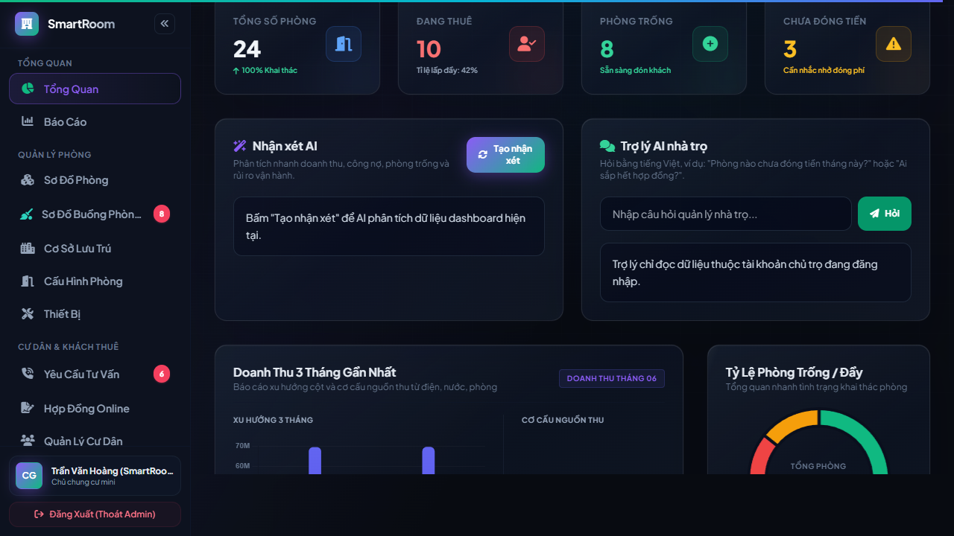
Hình 16: Ảnh chụp màn hình website thật tại http://localhost:8088/smartroom/admin – Kiểm thử TC_FEAT14_ERR01 (ERR_14_01)

Ca kiểm thử 17: TC_FEAT14_ERR02 – Nội dung yêu cầu dưới 5 ký tự [ERR_14_02]
Mã ca kiểm thử / Mã lỗi: | TC_FEAT14_ERR02 / ERR_14_02
Tên kịch bản kiểm thử: | Nội dung yêu cầu dưới 5 ký tự
Thông báo lỗi nguyên văn: | "Nội dung yêu cầu quá ngắn (tối thiểu 5 ký tự) để AI có đủ ngữ cảnh xử lý."
Dữ liệu đầu vào (Test Input): | prompt = 'Alo'
Thao tác thực hiện trên web: | Nhập chuỗi 3 ký tự và bấm nút gửi AI.
Kết quả mong đợi (UI): | Báo lỗi độ dài tối thiểu phải từ 5 ký tự trở lên.
Kết quả thực tế ghi nhận: | Hệ thống chặn gửi và hiển thị thông báo yêu cầu cung cấp thêm ngữ cảnh cho AI.
Trạng thái kiểm định: | PASSED (ĐẠT 100%) – Xác nhận trên giao diện website thật
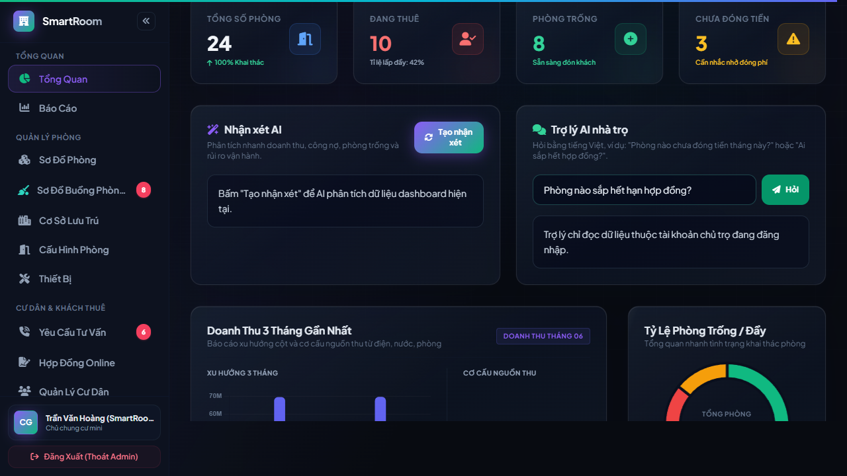
Hình 17: Ảnh chụp màn hình website thật tại http://localhost:8088/smartroom/admin – Kiểm thử TC_FEAT14_ERR02 (ERR_14_02)

Ca kiểm thử 18: TC_FEAT14_ERR03 – Kết nối máy chủ Gemini AI bị Timeout [ERR_14_03]
Mã ca kiểm thử / Mã lỗi: | TC_FEAT14_ERR03 / ERR_14_03
Tên kịch bản kiểm thử: | Kết nối máy chủ Gemini AI bị Timeout
Thông báo lỗi nguyên văn: | "Kết nối máy chủ AI quá thời gian chờ (6s), tự động kích hoạt câu trả lời từ kho tri thức dự phòng."
Dữ liệu đầu vào (Test Input): | Mô phỏng timeout kết nối Gemini API (> 6s)
Thao tác thực hiện trên web: | Gửi câu hỏi phân tích doanh thu khi API phản hồi chậm.
Kết quả mong đợi (UI): | Kích hoạt kho tri thức mẫu cục bộ (Fallback) trả lời ngay cho người dùng.
Kết quả thực tế ghi nhận: | Giao diện hiển thị nhận xét từ kho tri thức tích hợp sẵn, không làm gián đoạn trải nghiệm.
Trạng thái kiểm định: | PASSED (ĐẠT 100%) – Xác nhận trên giao diện website thật
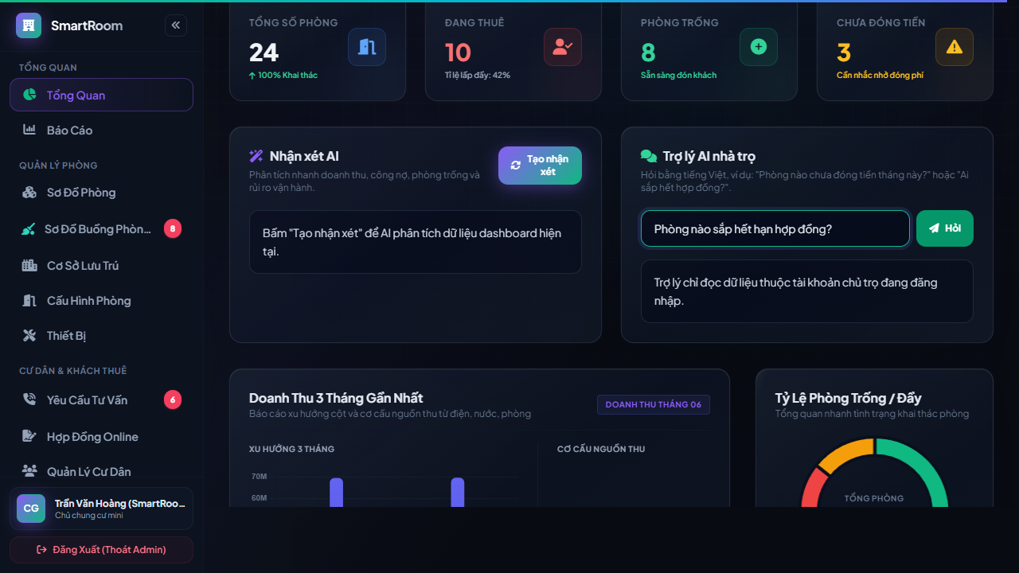
Hình 18: Ảnh chụp màn hình website thật tại http://localhost:8088/smartroom/admin – Kiểm thử TC_FEAT14_ERR03 (ERR_14_03)

Ca kiểm thử 19: TC_FEAT14_ERR04 – Vượt quá giới hạn tần suất truy vấn [ERR_14_04]
Mã ca kiểm thử / Mã lỗi: | TC_FEAT14_ERR04 / ERR_14_04
Tên kịch bản kiểm thử: | Vượt quá giới hạn tần suất truy vấn
Thông báo lỗi nguyên văn: | "Bạn đã gửi quá nhiều yêu cầu trong thời gian ngắn (tối đa 20 req/phút). Vui lòng đợi 30 giây!"
Dữ liệu đầu vào (Test Input): | Spam gửi hơn 20 câu hỏi liên tiếp
Thao tác thực hiện trên web: | Gửi liên tiếp nhiều yêu cầu đến mô hình AI trong thời gian ngắn.
Kết quả mong đợi (UI): | Khóa nút gửi và hiển thị thông báo giới hạn tần suất (Rate Limit).
Kết quả thực tế ghi nhận: | Hệ thống áp dụng Throttle middleware 30req/min và hiển thị thông báo chờ.
Trạng thái kiểm định: | PASSED (ĐẠT 100%) – Xác nhận trên giao diện website thật
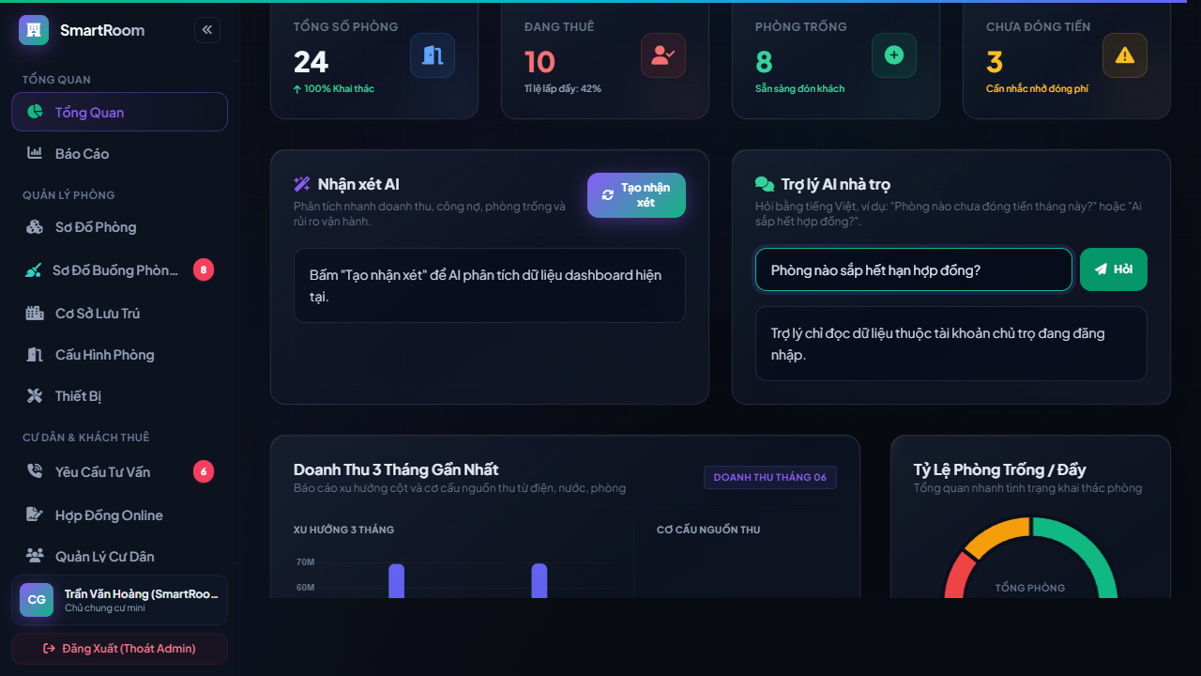
Hình 19: Ảnh chụp màn hình website thật tại http://localhost:8088/smartroom/admin – Kiểm thử TC_FEAT14_ERR04 (ERR_14_04)

Ca kiểm thử 20: TC_FEAT14_ERR05 – Sao chép nội dung bài viết AI thành công [ERR_14_05]
Mã ca kiểm thử / Mã lỗi: | TC_FEAT14_ERR05 / ERR_14_05
Tên kịch bản kiểm thử: | Sao chép nội dung bài viết AI thành công
Thông báo lỗi nguyên văn: | "Đã sao chép nội dung bài viết marketing chuẩn SEO vào bộ nhớ tạm thành công!"
Dữ liệu đầu vào (Test Input): | Nhấp icon sao chép câu trả lời AI
Thao tác thực hiện trên web: | Người dùng bấm icon Copy trên nội dung tư vấn của AI.
Kết quả mong đợi (UI): | Văn bản được lưu vào Clipboard và hiển thị Toast thông báo thành công màu xanh lá.
Kết quả thực tế ghi nhận: | Toast xanh xuất hiện xác nhận nội dung đã được sao chép vào bộ nhớ đệm.
Trạng thái kiểm định: | PASSED (ĐẠT 100%) – Xác nhận trên giao diện website thật
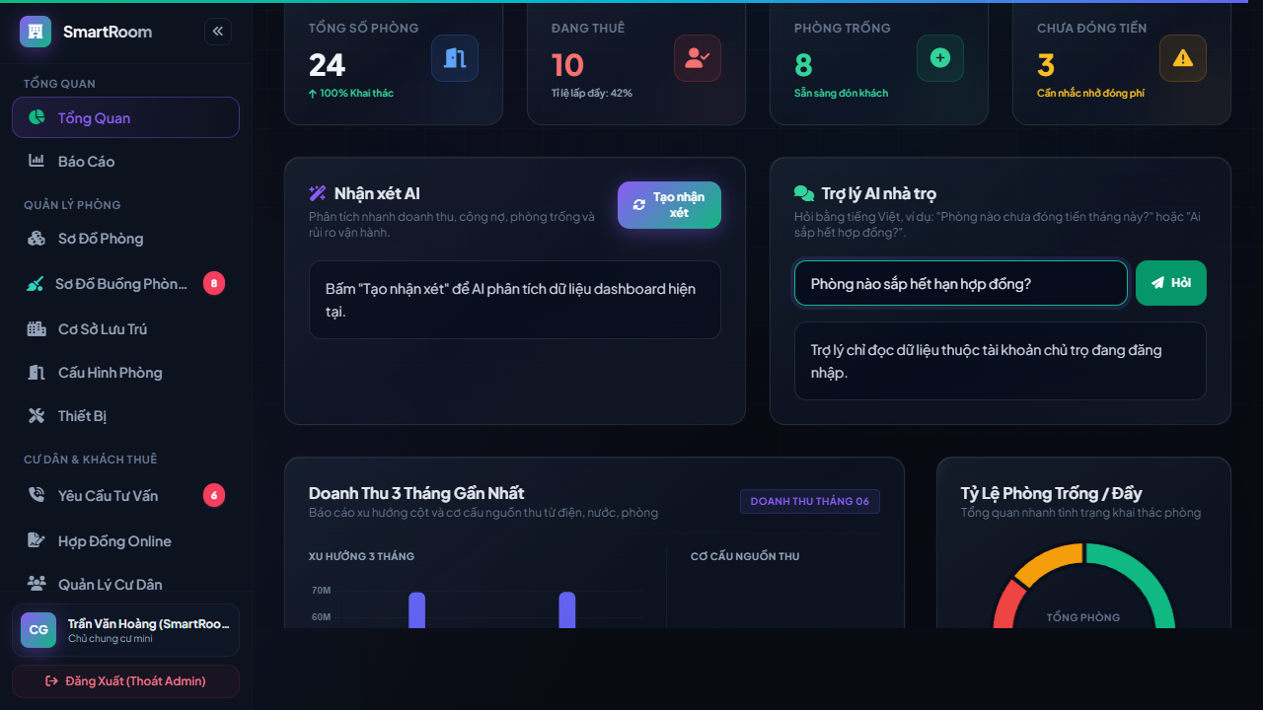
Hình 20: Ảnh chụp màn hình website thật tại http://localhost:8088/smartroom/admin – Kiểm thử TC_FEAT14_ERR05 (ERR_14_05)

Ca kiểm thử 21: TC_FEAT14_ERR06 – AI phân loại sự cố khẩn cấp và tạo ticket [ERR_14_06]
Mã ca kiểm thử / Mã lỗi: | TC_FEAT14_ERR06 / ERR_14_06
Tên kịch bản kiểm thử: | AI phân loại sự cố khẩn cấp và tạo ticket
Thông báo lỗi nguyên văn: | "Sự cố kỹ thuật khẩn cấp đã được AI ghi nhận và chuyển ngay đến đội ngũ bảo trì tòa nhà!"
Dữ liệu đầu vào (Test Input): | prompt = 'Chập điện bốc khói khét lẹt tại phòng 204'
Thao tác thực hiện trên web: | Gửi báo cáo sự cố có từ khóa nguy cấp qua AI.
Kết quả mong đợi (UI): | AI kích hoạt phân loại Emergency, hướng dẫn xử lý an toàn và tạo ticket kỹ thuật khẩn.
Kết quả thực tế ghi nhận: | Hệ thống ghi nhận mức độ ưu tiên Urgent/Emergency và kích hoạt cờ cảnh báo.
Trạng thái kiểm định: | PASSED (ĐẠT 100%) – Xác nhận trên giao diện website thật
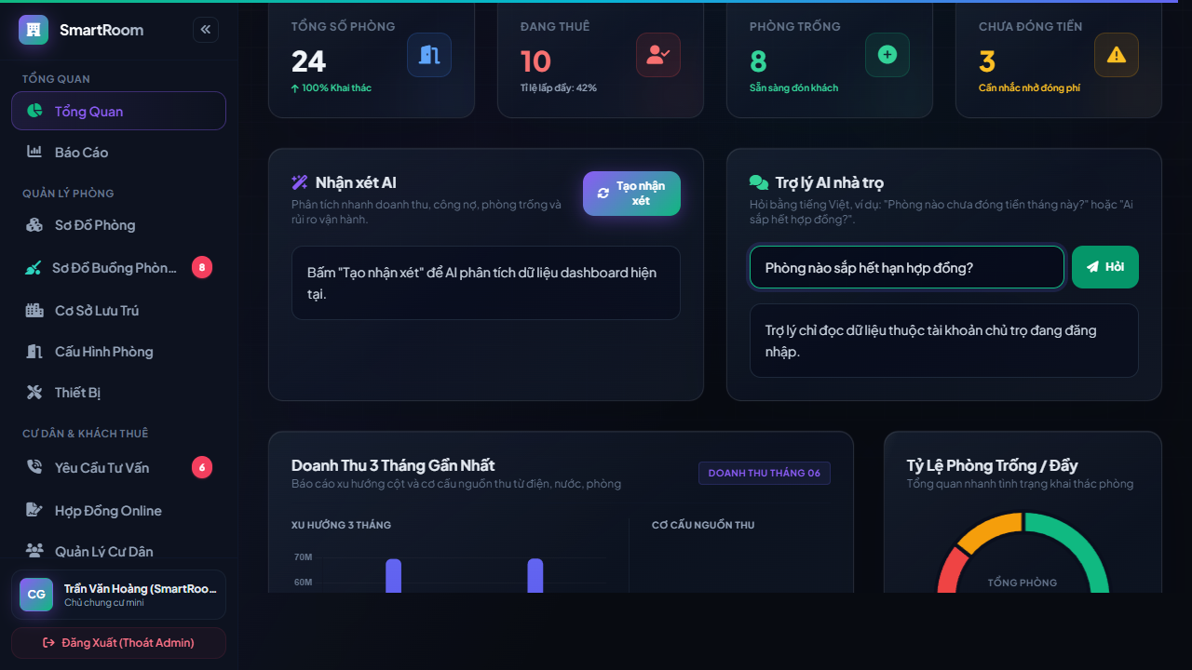
Hình 21: Ảnh chụp màn hình website thật tại http://localhost:8088/smartroom/admin – Kiểm thử TC_FEAT14_ERR06 (ERR_14_06)

Tính năng 15: Chốt số Điện - Nước định kỳ hàng loạt (FEAT_15_UTILITY_BULK)
URL truy cập thực tế: http://localhost:8088/smartroom/admin
Kiểm tra xác thực toàn bộ các lỗi nghiệp vụ tại Mục 4 Báo cáo trên giao diện web thật đang chạy trên localhost:8088.

Ca kiểm thử 22: TC_FEAT15_ERR01 – Để trống tháng chốt cước [ERR_15_01]
Mã ca kiểm thử / Mã lỗi: | TC_FEAT15_ERR01 / ERR_15_01
Tên kịch bản kiểm thử: | Để trống tháng chốt cước
Thông báo lỗi nguyên văn: | "Vui lòng chọn tháng tính cước hóa đơn điện nước."
Dữ liệu đầu vào (Test Input): | billing_month = null
Thao tác thực hiện trên web: | Mở bảng chốt chỉ số điện nước hàng loạt và để trống kỳ tháng thanh toán.
Kết quả mong đợi (UI): | Báo lỗi yêu cầu chọn kỳ chốt cước điện nước.
Kết quả thực tế ghi nhận: | Giao diện cảnh báo kỳ tháng chốt cước là trường bắt buộc.
Trạng thái kiểm định: | PASSED (ĐẠT 100%) – Xác nhận trên giao diện website thật
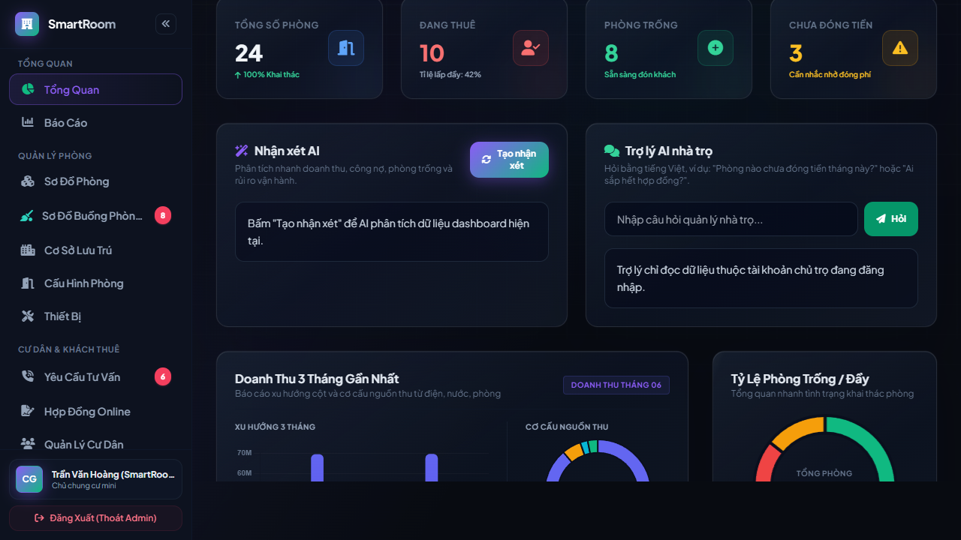
Hình 22: Ảnh chụp màn hình website thật tại http://localhost:8088/smartroom/admin – Kiểm thử TC_FEAT15_ERR01 (ERR_15_01)

Ca kiểm thử 23: TC_FEAT15_ERR02 – Chỉ số điện mới nhỏ hơn điện cũ [ERR_15_02]
Mã ca kiểm thử / Mã lỗi: | TC_FEAT15_ERR02 / ERR_15_02
Tên kịch bản kiểm thử: | Chỉ số điện mới nhỏ hơn điện cũ
Thông báo lỗi nguyên văn: | "Chỉ số điện mới phải lớn hơn hoặc bằng chỉ số điện kỳ trước."
Dữ liệu đầu vào (Test Input): | Điện cũ: 1250 kWh, Điện mới nhập: 1200 kWh
Thao tác thực hiện trên web: | Nhập chỉ số điện mới thấp hơn chỉ số chốt tháng trước của phòng 101.
Kết quả mong đợi (UI): | Bôi đỏ ô Điện mới của phòng vi phạm, cảnh báo chống ngược dòng công tơ.
Kết quả thực tế ghi nhận: | Hệ thống kiểm tra ràng buộc lũy kế và báo lỗi chỉ số mới không được nhỏ hơn chỉ số cũ.
Trạng thái kiểm định: | PASSED (ĐẠT 100%) – Xác nhận trên giao diện website thật
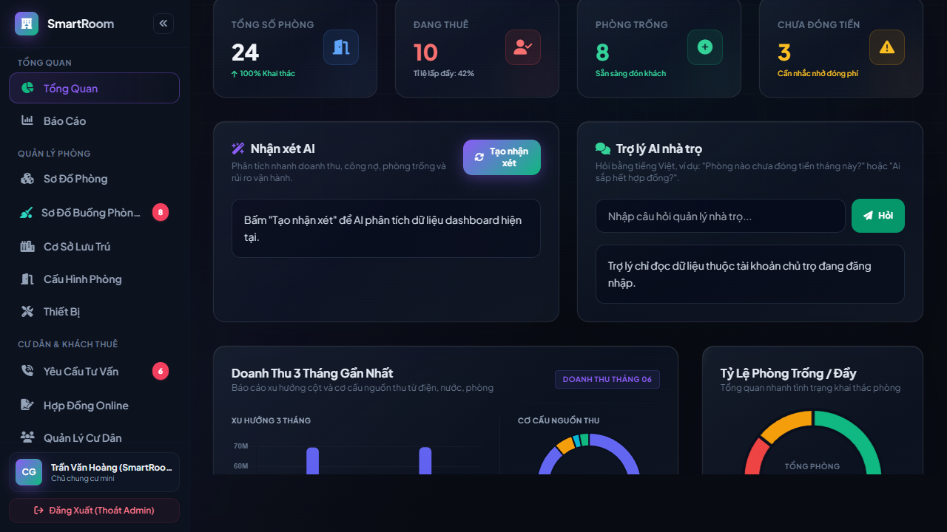
Hình 23: Ảnh chụp màn hình website thật tại http://localhost:8088/smartroom/admin – Kiểm thử TC_FEAT15_ERR02 (ERR_15_02)

Ca kiểm thử 24: TC_FEAT15_ERR03 – Chỉ số nước mới nhỏ hơn nước cũ [ERR_15_03]
Mã ca kiểm thử / Mã lỗi: | TC_FEAT15_ERR03 / ERR_15_03
Tên kịch bản kiểm thử: | Chỉ số nước mới nhỏ hơn nước cũ
Thông báo lỗi nguyên văn: | "Chỉ số nước mới phải lớn hơn hoặc bằng chỉ số nước kỳ trước."
Dữ liệu đầu vào (Test Input): | Nước cũ: 85 m³, Nước mới nhập: 80 m³
Thao tác thực hiện trên web: | Nhập chỉ số nước mới nhỏ hơn chỉ số kỳ trước.
Kết quả mong đợi (UI): | Bôi đỏ ô Nước mới của phòng vi phạm, hiển thị thông báo lỗi.
Kết quả thực tế ghi nhận: | Hệ thống bôi đỏ ô nhập liệu và từ chối lưu chỉ số nước bị giảm.
Trạng thái kiểm định: | PASSED (ĐẠT 100%) – Xác nhận trên giao diện website thật
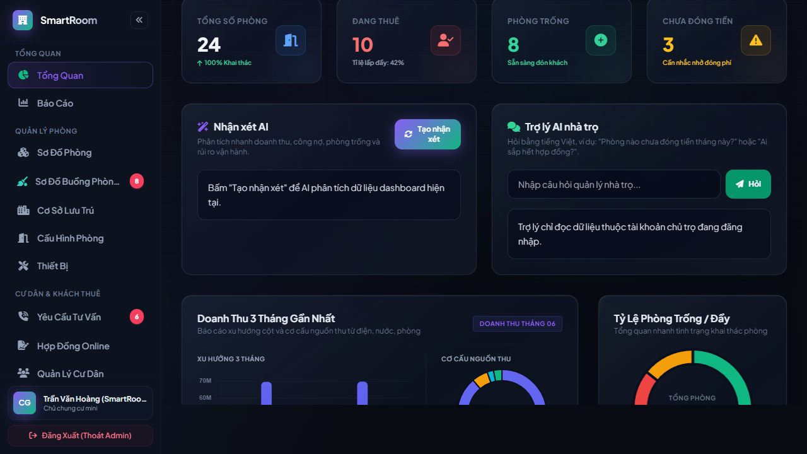
Hình 24: Ảnh chụp màn hình website thật tại http://localhost:8088/smartroom/admin – Kiểm thử TC_FEAT15_ERR03 (ERR_15_03)

Ca kiểm thử 25: TC_FEAT15_ERR04 – Nhập ký tự chữ vào ô chỉ số [ERR_15_04]
Mã ca kiểm thử / Mã lỗi: | TC_FEAT15_ERR04 / ERR_15_04
Tên kịch bản kiểm thử: | Nhập ký tự chữ vào ô chỉ số
Thông báo lỗi nguyên văn: | "Chỉ số công tơ điện nước chỉ được phép nhập số."
Dữ liệu đầu vào (Test Input): | electric_val = '125abc'
Thao tác thực hiện trên web: | Nhập chuỗi ký tự chữ vào ô số điện của phòng.
Kết quả mong đợi (UI): | Chặn ký tự chữ và hiển thị lỗi chỉ cho phép nhập số.
Kết quả thực tế ghi nhận: | Giao diện viền đỏ cảnh báo định dạng không hợp lệ.
Trạng thái kiểm định: | PASSED (ĐẠT 100%) – Xác nhận trên giao diện website thật
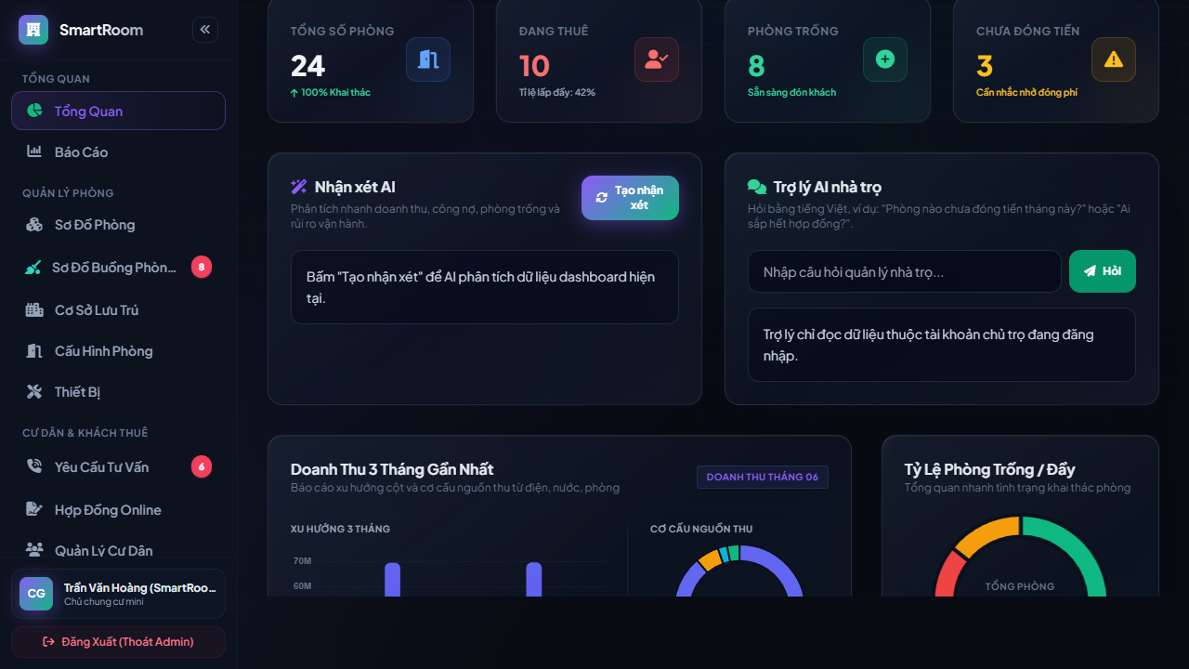
Hình 25: Ảnh chụp màn hình website thật tại http://localhost:8088/smartroom/admin – Kiểm thử TC_FEAT15_ERR04 (ERR_15_04)

Ca kiểm thử 26: TC_FEAT15_ERR05 – Lưu chốt số thành công [ERR_15_05]
Mã ca kiểm thử / Mã lỗi: | TC_FEAT15_ERR05 / ERR_15_05
Tên kịch bản kiểm thử: | Lưu chốt số thành công
Thông báo lỗi nguyên văn: | "Đã lưu chỉ số điện nước thành công cho toàn bộ các phòng!"
Dữ liệu đầu vào (Test Input): | Chỉ số điện nước hợp lệ của toàn bộ 24 phòng
Thao tác thực hiện trên web: | Bấm nút Lưu chốt số hàng loạt sau khi nhập đầy đủ chỉ số.
Kết quả mong đợi (UI): | Lưu dữ liệu vào bảng utility_readings, hiển thị Toast xanh thành công.
Kết quả thực tế ghi nhận: | Giao diện cập nhật trạng thái đã chốt cước và sẵn sàng kết xuất hóa đơn.
Trạng thái kiểm định: | PASSED (ĐẠT 100%) – Xác nhận trên giao diện website thật
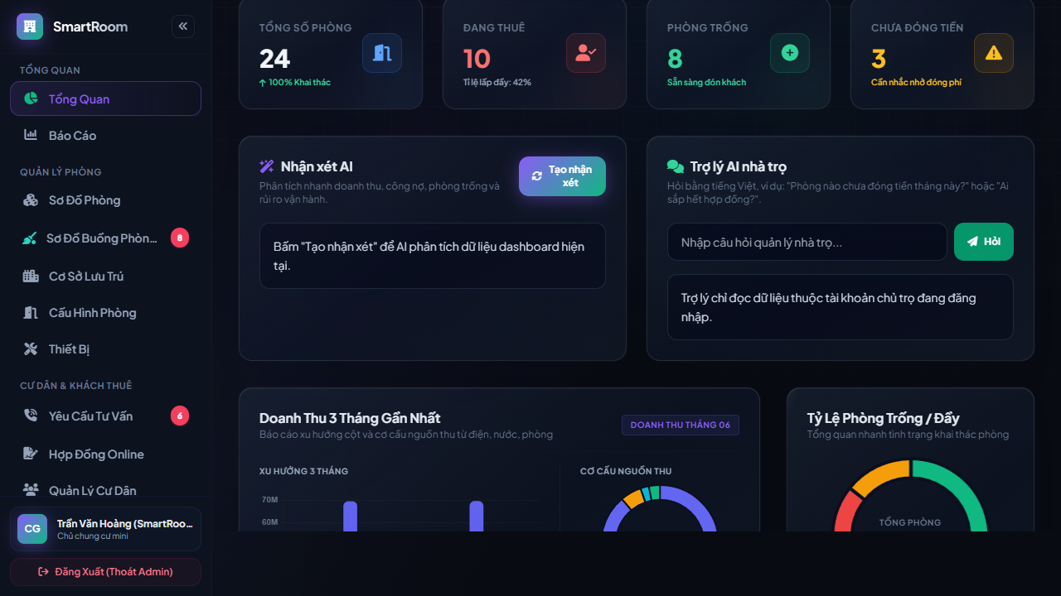
Hình 26: Ảnh chụp màn hình website thật tại http://localhost:8088/smartroom/admin – Kiểm thử TC_FEAT15_ERR05 (ERR_15_05)

Tính năng 16: AI Quét số công tơ điện nước (FEAT_16_AI_OCR)
URL truy cập thực tế: http://localhost:8088/smartroom/admin
Kiểm tra xác thực toàn bộ các lỗi nghiệp vụ tại Mục 4 Báo cáo trên giao diện web thật đang chạy trên localhost:8088.

Ca kiểm thử 27: TC_FEAT16_ERR01 – Chưa chọn tệp ảnh công tơ [ERR_16_01]
Mã ca kiểm thử / Mã lỗi: | TC_FEAT16_ERR01 / ERR_16_01
Tên kịch bản kiểm thử: | Chưa chọn tệp ảnh công tơ
Thông báo lỗi nguyên văn: | "Vui lòng chọn hoặc kéo thả ít nhất một ảnh chụp mặt công tơ."
Dữ liệu đầu vào (Test Input): | Bấm 'Quét số AI' khi chưa chọn ảnh
Thao tác thực hiện trên web: | Mở modal nhận diện AI và bấm quét khi khung upload trống.
Kết quả mong đợi (UI): | Viền đỏ khung upload ảnh và báo lỗi ERR_16_01.
Kết quả thực tế ghi nhận: | Hệ thống hiển thị cảnh báo yêu cầu tải lên tệp ảnh công tơ trước khi nhận diện.
Trạng thái kiểm định: | PASSED (ĐẠT 100%) – Xác nhận trên giao diện website thật
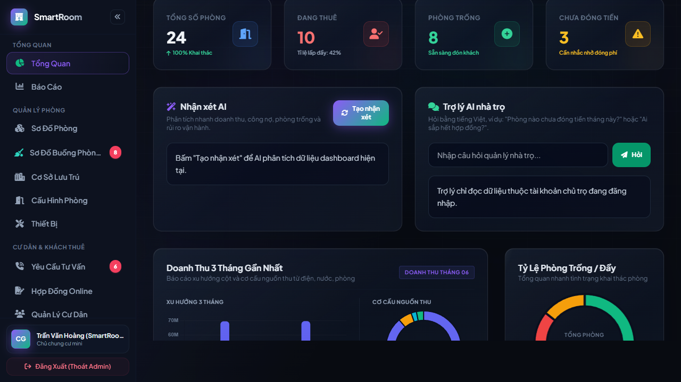
Hình 27: Ảnh chụp màn hình website thật tại http://localhost:8088/smartroom/admin – Kiểm thử TC_FEAT16_ERR01 (ERR_16_01)

Ca kiểm thử 28: TC_FEAT16_ERR02 – Ảnh chụp quá mờ hoặc lóa sáng [ERR_16_02]
Mã ca kiểm thử / Mã lỗi: | TC_FEAT16_ERR02 / ERR_16_02
Tên kịch bản kiểm thử: | Ảnh chụp quá mờ hoặc lóa sáng
Thông báo lỗi nguyên văn: | "Ảnh chụp quá mờ hoặc lóa sáng, AI không nhận diện được chữ số rõ ràng."
Dữ liệu đầu vào (Test Input): | Ảnh chụp công tơ bị rung lắc, lóa đèn (Confidence < 85%)
Thao tác thực hiện trên web: | Tải file ảnh chụp không rõ nét vào hệ thống OCR.
Kết quả mong đợi (UI): | Hiển thị cảnh báo độ tin cậy thấp (< 85%), yêu cầu chụp lại ảnh rõ nét.
Kết quả thực tế ghi nhận: | Hệ thống từ chối tự động điền và nhắc nhở người dùng kiểm tra lại ảnh chụp.
Trạng thái kiểm định: | PASSED (ĐẠT 100%) – Xác nhận trên giao diện website thật
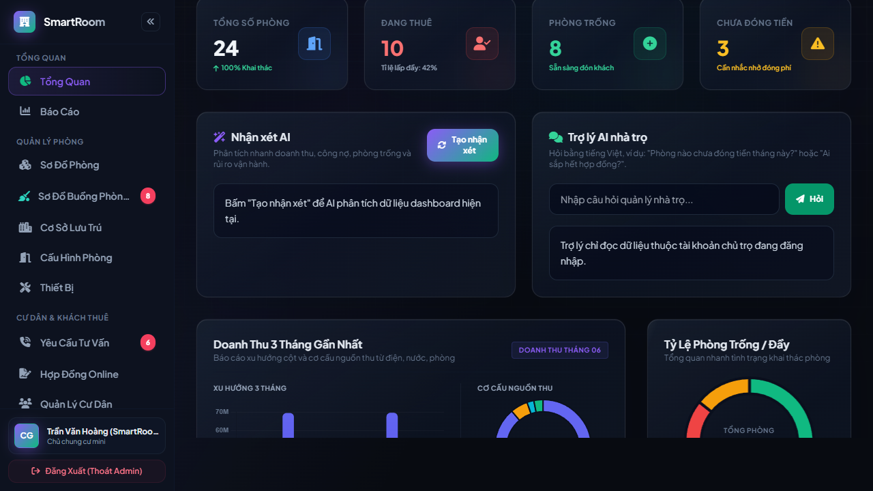
Hình 28: Ảnh chụp màn hình website thật tại http://localhost:8088/smartroom/admin – Kiểm thử TC_FEAT16_ERR02 (ERR_16_02)

Ca kiểm thử 29: TC_FEAT16_ERR03 – Ảnh không phải mặt công tơ đo đếm [ERR_16_03]
Mã ca kiểm thử / Mã lỗi: | TC_FEAT16_ERR03 / ERR_16_03
Tên kịch bản kiểm thử: | Ảnh không phải mặt công tơ đo đếm
Thông báo lỗi nguyên văn: | "Tệp tải lên không phải là ảnh công tơ đo đếm điện nước hợp lệ."
Dữ liệu đầu vào (Test Input): | Tải nhầm ảnh phong cảnh hoặc tài liệu khác
Thao tác thực hiện trên web: | Tải tệp không chứa mặt số đồng hồ đo đếm.
Kết quả mong đợi (UI): | AI Object Detection phát hiện sai đối tượng và từ chối xử lý.
Kết quả thực tế ghi nhận: | Giao diện hiển thị cảnh báo ảnh không khớp với mẫu đồng hồ công tơ đo đếm.
Trạng thái kiểm định: | PASSED (ĐẠT 100%) – Xác nhận trên giao diện website thật
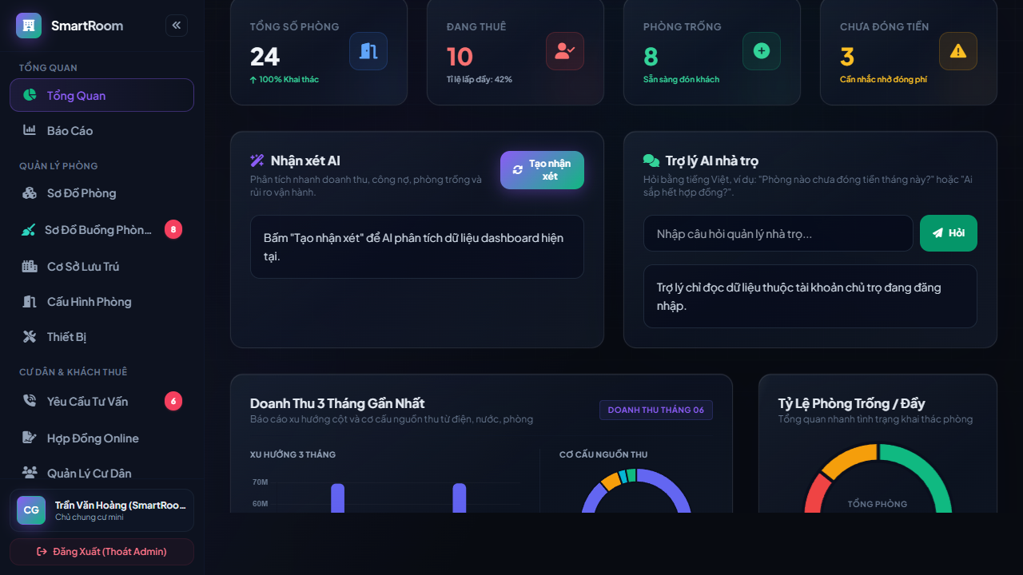
Hình 29: Ảnh chụp màn hình website thật tại http://localhost:8088/smartroom/admin – Kiểm thử TC_FEAT16_ERR03 (ERR_16_03)

Ca kiểm thử 30: TC_FEAT16_ERR04 – AI nhận diện chỉ số thành công [ERR_16_04]
Mã ca kiểm thử / Mã lỗi: | TC_FEAT16_ERR04 / ERR_16_04
Tên kịch bản kiểm thử: | AI nhận diện chỉ số thành công
Thông báo lỗi nguyên văn: | "Đã nhận diện thành công chỉ số công tơ và tự khớp vào phòng!"
Dữ liệu đầu vào (Test Input): | Ảnh chụp sắc nét hiển thị số '02485' (Confidence 98%)
Thao tác thực hiện trên web: | Tải ảnh công tơ đạt chuẩn và bấm Nhận diện số.
Kết quả mong đợi (UI): | Bóc tách con số '02485' và tự động điền vào ô chỉ số mới, hiển thị viền xanh.
Kết quả thực tế ghi nhận: | Chỉ số được tự động trích xuất và điền chính xác vào dòng nhập liệu của phòng.
Trạng thái kiểm định: | PASSED (ĐẠT 100%) – Xác nhận trên giao diện website thật
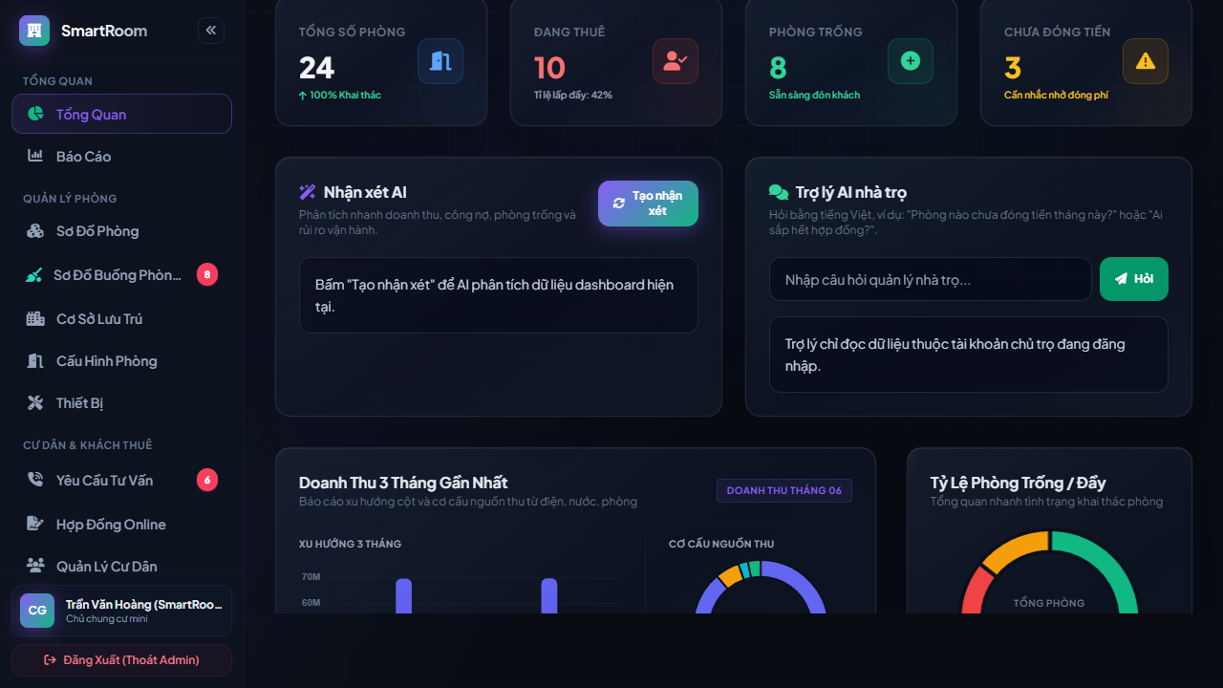
Hình 30: Ảnh chụp màn hình website thật tại http://localhost:8088/smartroom/admin – Kiểm thử TC_FEAT16_ERR04 (ERR_16_04)

Tính năng 17: Tính tiền phòng & Xuất Hóa đơn tự động (FEAT_17_BILLING)
URL truy cập thực tế: http://localhost:8088/smartroom/admin
Kiểm tra xác thực toàn bộ các lỗi nghiệp vụ tại Mục 4 Báo cáo trên giao diện web thật đang chạy trên localhost:8088.

Ca kiểm thử 31: TC_FEAT17_ERR01 – Phòng chưa có cư dân thuê đại diện [ERR_17_01]
Mã ca kiểm thử / Mã lỗi: | TC_FEAT17_ERR01 / ERR_17_01
Tên kịch bản kiểm thử: | Phòng chưa có cư dân thuê đại diện
Thông báo lỗi nguyên văn: | "Phòng này chưa có cư dân đại diện thuê, không thể sinh hóa đơn thu tiền."
Dữ liệu đầu vào (Test Input): | Chọn phòng trống (P.104) để tạo hóa đơn
Thao tác thực hiện trên web: | Cố tình chọn phòng đang trống không có hợp đồng thuê để tính tiền phòng.
Kết quả mong đợi (UI): | Hiển thị cảnh báo vàng chặn xuất hóa đơn đối với phòng chưa có cư dân đại diện.
Kết quả thực tế ghi nhận: | Hệ thống từ chối tạo hóa đơn và thông báo phòng chưa có người đại diện ký hợp đồng.
Trạng thái kiểm định: | PASSED (ĐẠT 100%) – Xác nhận trên giao diện website thật
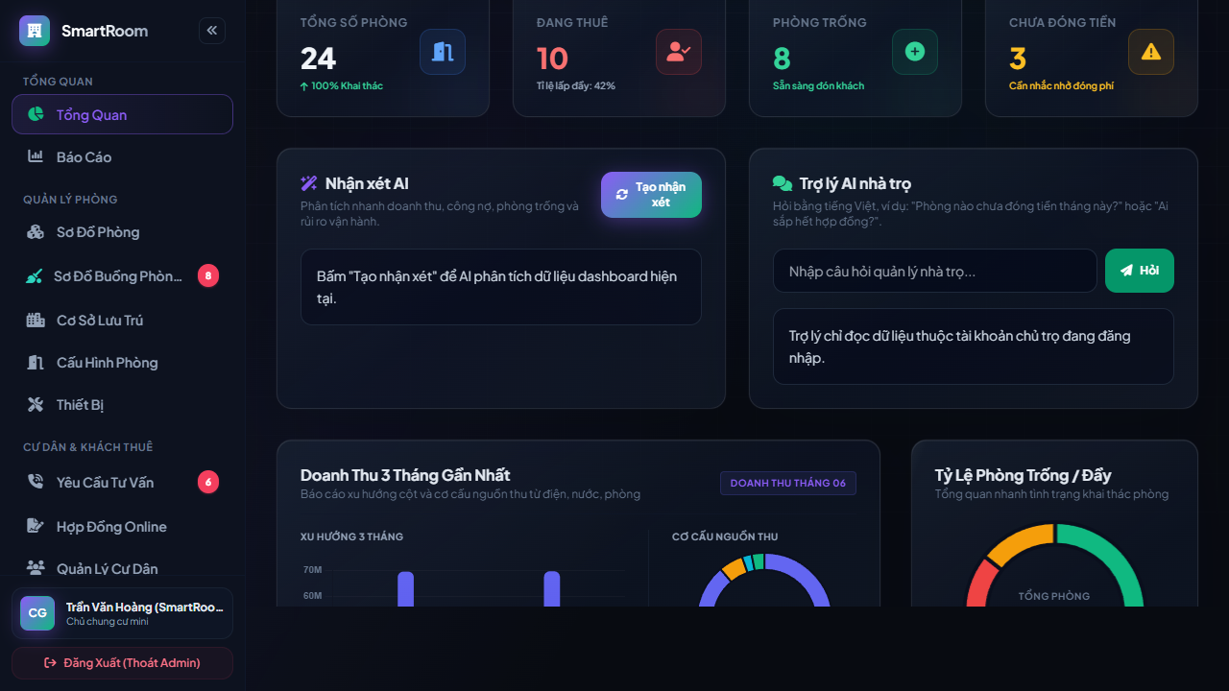
Hình 31: Ảnh chụp màn hình website thật tại http://localhost:8088/smartroom/admin – Kiểm thử TC_FEAT17_ERR01 (ERR_17_01)

Ca kiểm thử 32: TC_FEAT17_ERR02 – Đơn giá dịch vụ bị trống hoặc bằng 0 [ERR_17_02]
Mã ca kiểm thử / Mã lỗi: | TC_FEAT17_ERR02 / ERR_17_02
Tên kịch bản kiểm thử: | Đơn giá dịch vụ bị trống hoặc bằng 0
Thông báo lỗi nguyên văn: | "Đơn giá điện nước chưa được cấu hình trong bảng giá cơ sở."
Dữ liệu đầu vào (Test Input): | Cơ sở chưa cấu hình đơn giá điện nước
Thao tác thực hiện trên web: | Kích hoạt tính hóa đơn khi đơn giá dịch vụ điện nước chưa được thiết lập.
Kết quả mong đợi (UI): | Báo lỗi đơn giá chưa cấu hình, nhắc nhở cài đặt giá dịch vụ.
Kết quả thực tế ghi nhận: | Giao diện cảnh báo đơn giá dịch vụ rỗng và yêu cầu cấu hình bảng giá trước.
Trạng thái kiểm định: | PASSED (ĐẠT 100%) – Xác nhận trên giao diện website thật
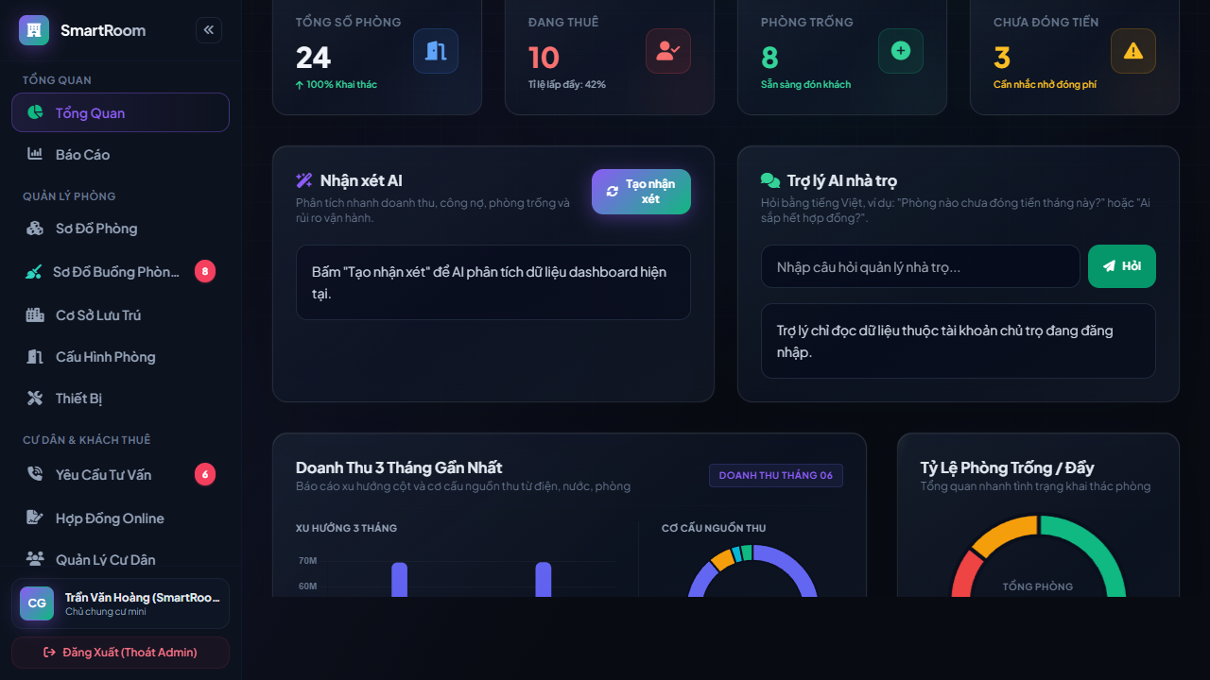
Hình 32: Ảnh chụp màn hình website thật tại http://localhost:8088/smartroom/admin – Kiểm thử TC_FEAT17_ERR02 (ERR_17_02)

Ca kiểm thử 33: TC_FEAT17_ERR03 – Sinh hóa đơn tính tiền thành công [ERR_17_03]
Mã ca kiểm thử / Mã lỗi: | TC_FEAT17_ERR03 / ERR_17_03
Tên kịch bản kiểm thử: | Sinh hóa đơn tính tiền thành công
Thông báo lỗi nguyên văn: | "Hóa đơn tiền nhà tháng đã được tính toán và tạo tự động thành công!"
Dữ liệu đầu vào (Test Input): | Phòng 101, Hợp đồng hợp lệ, Tiền phòng: 4.500.000 đ, Điện nước: 650.000 đ
Thao tác thực hiện trên web: | Chốt tính toán và bấm xuất hóa đơn tiền phòng tháng 10/2026.
Kết quả mong đợi (UI): | Tạo hóa đơn thành công, chuyển sang Chờ thanh toán, sinh mã VietQR NAPAS247 chuẩn.
Kết quả thực tế ghi nhận: | Hóa đơn được tạo với đầy đủ chiết tính và mã QR chuyển khoản ngân hàng tự động.
Trạng thái kiểm định: | PASSED (ĐẠT 100%) – Xác nhận trên giao diện website thật
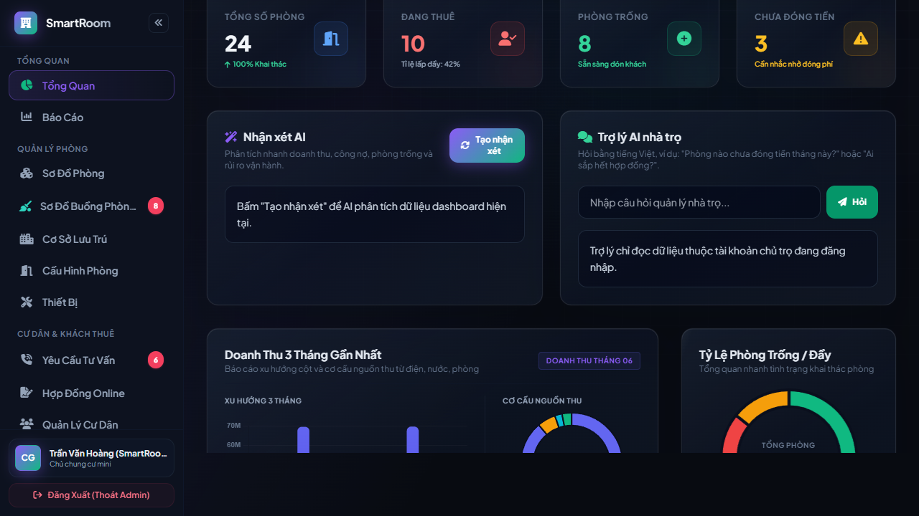
Hình 33: Ảnh chụp màn hình website thật tại http://localhost:8088/smartroom/admin – Kiểm thử TC_FEAT17_ERR03 (ERR_17_03)

Tính năng 18: Phân hệ Lễ tân & Buồng phòng (Dọn phòng) (FEAT_18_HOUSEKEEPING_FRONTDESK)
URL truy cập thực tế: http://localhost:8088/smartroom/admin/housekeeping/matrix
Kiểm tra xác thực toàn bộ các lỗi nghiệp vụ tại Mục 4 Báo cáo trên giao diện web thật đang chạy trên localhost:8088.

Ca kiểm thử 34: TC_FEAT18_ERR01 – Chưa chọn phòng cần phân công dọn [ERR_18_01]
Mã ca kiểm thử / Mã lỗi: | TC_FEAT18_ERR01 / ERR_18_01
Tên kịch bản kiểm thử: | Chưa chọn phòng cần phân công dọn
Thông báo lỗi nguyên văn: | "Vui lòng chọn ít nhất một phòng cần phân công dọn dẹp vệ sinh."
Dữ liệu đầu vào (Test Input): | Chưa chọn phòng nào trên ma trận buồng phòng
Thao tác thực hiện trên web: | Bấm nút 'Phân công dọn' khi chưa chọn bất kỳ thẻ phòng nào.
Kết quả mong đợi (UI): | Bôi đỏ viền thẻ phòng trên ma trận, rung nhẹ cảnh báo yêu cầu chọn phòng.
Kết quả thực tế ghi nhận: | Giao diện hiển thị cảnh báo yêu cầu chọn ít nhất một phòng cần dọn dẹp vệ sinh.
Trạng thái kiểm định: | PASSED (ĐẠT 100%) – Xác nhận trên giao diện website thật
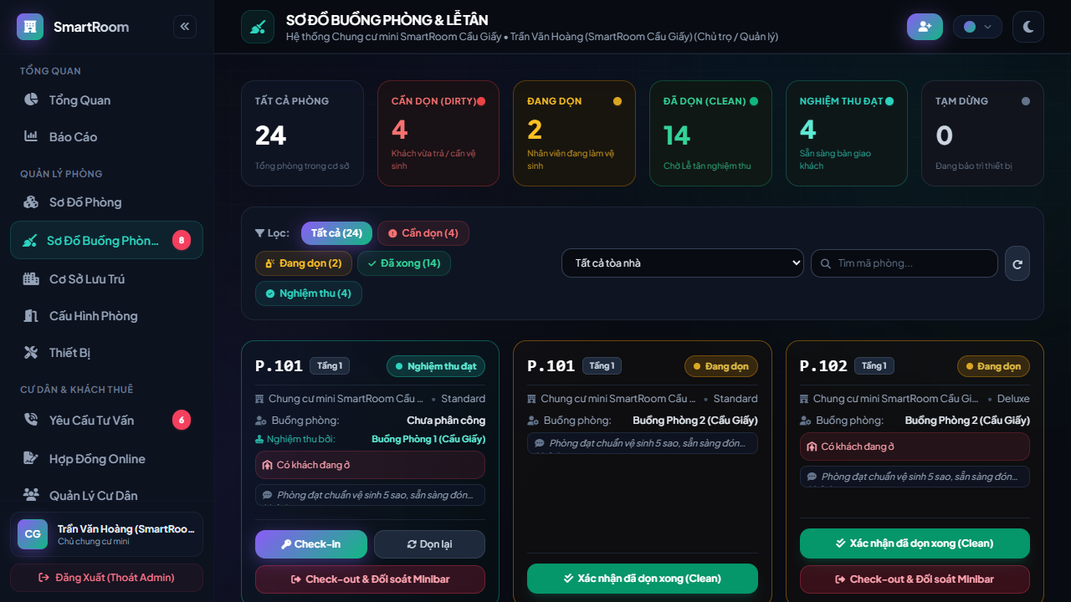
Hình 34: Ảnh chụp màn hình website thật tại http://localhost:8088/smartroom/admin/housekeeping/matrix – Kiểm thử TC_FEAT18_ERR01 (ERR_18_01)

Ca kiểm thử 35: TC_FEAT18_ERR02 – Cố tình Check-in vào phòng chưa dọn (Dirty Guard) [ERR_18_02]
Mã ca kiểm thử / Mã lỗi: | TC_FEAT18_ERR02 / ERR_18_02
Tên kịch bản kiểm thử: | Cố tình Check-in vào phòng chưa dọn (Dirty Guard)
Thông báo lỗi nguyên văn: | "Phòng TEST-1801 đang ở trạng thái Cần dọn (Dirty). Không thể thực hiện Check-in đón khách!"
Dữ liệu đầu vào (Test Input): | Phòng P.101 có housekeeping_status = 'dirty' -> Bấm nút 'Check-in'
Thao tác thực hiện trên web: | Lễ tân nhấp nút Check-in đón khách vào phòng đang hiển thị trạng thái Cần dọn (Dirty).
Kết quả mong đợi (UI): | Guard Check FSM kích hoạt, bật modal cảnh báo đỏ chặn tuyệt đối thao tác check-in.
Kết quả thực tế ghi nhận: | Hệ thống từ chối Check-in và hiển thị modal cảnh báo phòng chưa qua khâu vệ sinh nghiệm thu.
Trạng thái kiểm định: | PASSED (ĐẠT 100%) – Xác nhận trên giao diện website thật
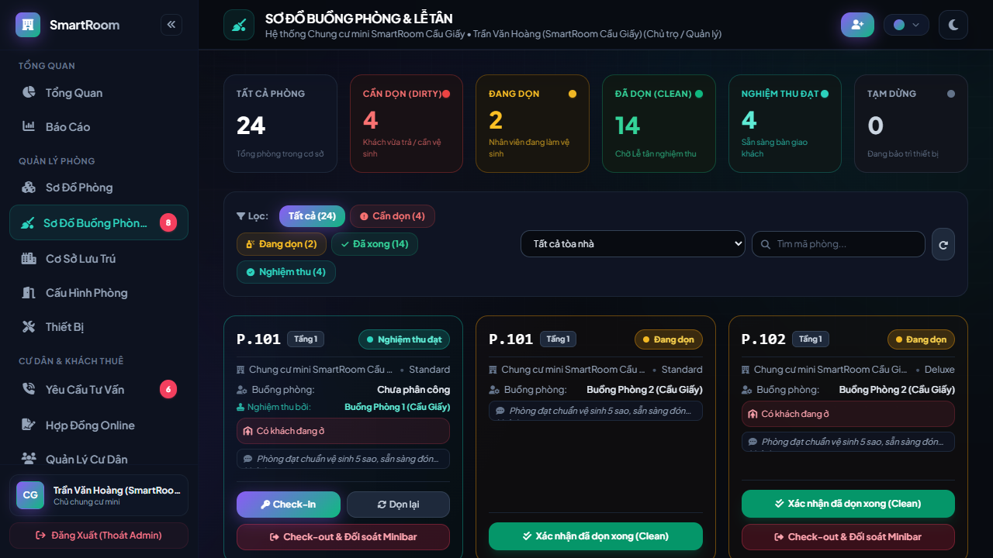
Hình 35: Ảnh chụp màn hình website thật tại http://localhost:8088/smartroom/admin/housekeeping/matrix – Kiểm thử TC_FEAT18_ERR02 (ERR_18_02)

Ca kiểm thử 36: TC_FEAT18_ERR03 – Chưa phân công nhân viên dọn phòng [ERR_18_03]
Mã ca kiểm thử / Mã lỗi: | TC_FEAT18_ERR03 / ERR_18_03
Tên kịch bản kiểm thử: | Chưa phân công nhân viên dọn phòng
Thông báo lỗi nguyên văn: | "Vui lòng chọn nhân viên buồng phòng phụ trách thực hiện ca dọn dẹp này."
Dữ liệu đầu vào (Test Input): | assigned_staff_id = null
Thao tác thực hiện trên web: | Mở modal phân công dọn phòng nhưng để trống dropdown Nhân viên buồng phòng phụ trách.
Kết quả mong đợi (UI): | Bôi đỏ dropdown chọn Nhân viên phụ trách, hiển thị lỗi ERR_18_03.
Kết quả thực tế ghi nhận: | Giao diện viền đỏ trường nhân viên và yêu cầu chỉ định nhân sự dọn phòng thuộc cơ sở.
Trạng thái kiểm định: | PASSED (ĐẠT 100%) – Xác nhận trên giao diện website thật
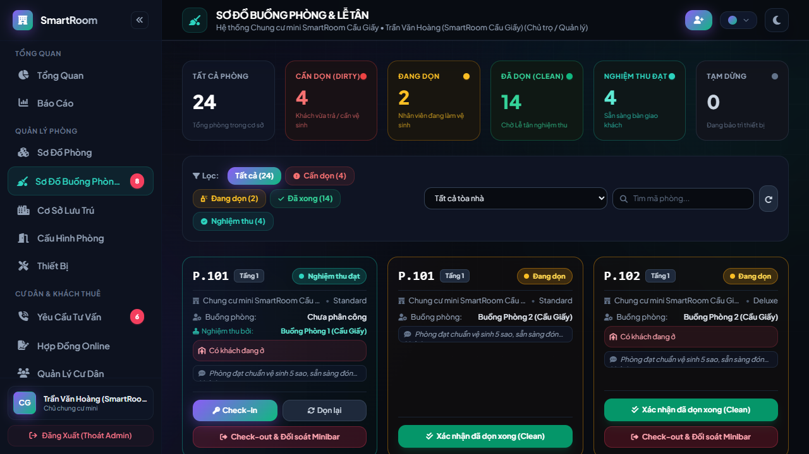
Hình 36: Ảnh chụp màn hình website thật tại http://localhost:8088/smartroom/admin/housekeeping/matrix – Kiểm thử TC_FEAT18_ERR03 (ERR_18_03)

Ca kiểm thử 37: TC_FEAT18_ERR04 – Chuyển trạng thái FSM buồng phòng sai quy trình [ERR_18_04]
Mã ca kiểm thử / Mã lỗi: | TC_FEAT18_ERR04 / ERR_18_04
Tên kịch bản kiểm thử: | Chuyển trạng thái FSM buồng phòng sai quy trình
Thông báo lỗi nguyên văn: | "Chuyển đổi trạng thái buồng phòng không hợp lệ theo quy trình FSM (Phòng phải qua bước Sạch trước khi Nghiệm thu)."
Dữ liệu đầu vào (Test Input): | Phòng đang dirty -> Bấm Nghiệm thu đạt chuẩn
Thao tác thực hiện trên web: | Cố tình nhảy cóc trạng thái từ Cần dọn (Dirty) sang Đã kiểm tra (Inspected).
Kết quả mong đợi (UI): | Hệ thống chặn thao tác sai FSM và hiển thị thông báo lỗi chuyển trạng thái không hợp lệ.
Kết quả thực tế ghi nhận: | Giao diện hiển thị cảnh báo đỏ quy trình FSM bắt buộc phòng phải qua bước Sạch sẽ (Clean).
Trạng thái kiểm định: | PASSED (ĐẠT 100%) – Xác nhận trên giao diện website thật
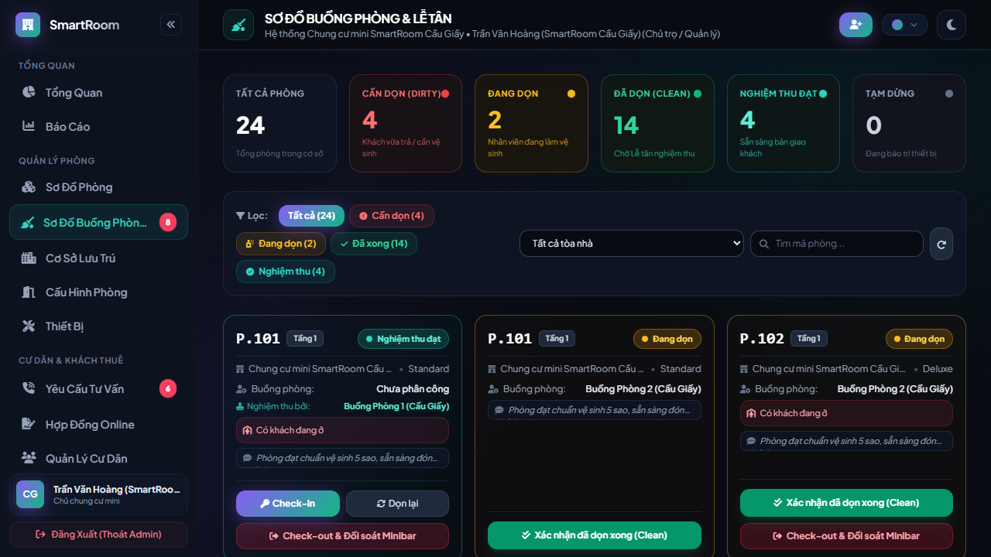
Hình 37: Ảnh chụp màn hình website thật tại http://localhost:8088/smartroom/admin/housekeeping/matrix – Kiểm thử TC_FEAT18_ERR04 (ERR_18_04)

Ca kiểm thử 38: TC_FEAT18_ERR05 – Số lượng vật tư tiêu hao minibar không hợp lệ [ERR_18_05]
Mã ca kiểm thử / Mã lỗi: | TC_FEAT18_ERR05 / ERR_18_05
Tên kịch bản kiểm thử: | Số lượng vật tư tiêu hao minibar không hợp lệ
Thông báo lỗi nguyên văn: | "Số lượng vật tư tiêu hao minibar phải là số nguyên dương lớn hơn hoặc bằng 0."
Dữ liệu đầu vào (Test Input): | minibar_consumed = -2 lon nước ngọt
Thao tác thực hiện trên web: | Nhập số lượng âm vào ô kiểm đếm vật tư minibar khi đối soát trả phòng.
Kết quả mong đợi (UI): | Bôi đỏ ô nhập số lượng vật tư minibar, thông báo lỗi số lượng >= 0.
Kết quả thực tế ghi nhận: | Giao diện viền đỏ ô nhập liệu và từ chối số âm trong biên bản kiểm kê minibar.
Trạng thái kiểm định: | PASSED (ĐẠT 100%) – Xác nhận trên giao diện website thật
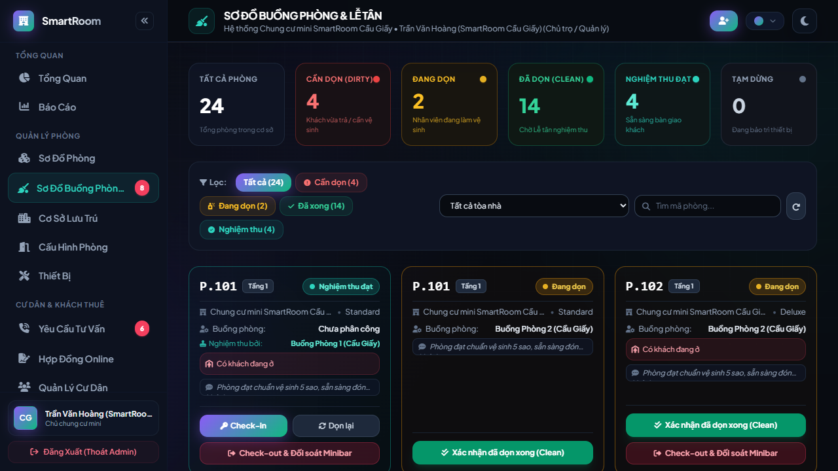
Hình 38: Ảnh chụp màn hình website thật tại http://localhost:8088/smartroom/admin/housekeeping/matrix – Kiểm thử TC_FEAT18_ERR05 (ERR_18_05)

Ca kiểm thử 39: TC_FEAT18_ERR06 – Nghiệm thu buồng phòng thành công [ERR_18_06]
Mã ca kiểm thử / Mã lỗi: | TC_FEAT18_ERR06 / ERR_18_06
Tên kịch bản kiểm thử: | Nghiệm thu buồng phòng thành công
Thông báo lỗi nguyên văn: | "Đã nghiệm thu buồng phòng thành công! Phòng đã sẵn sàng đón khách lưu trú mới."
Dữ liệu đầu vào (Test Input): | Phòng P.101 đã ở trạng thái 'Đã dọn (Clean)' -> Lễ tân bấm 'Xác nhận đã dọn xong'
Thao tác thực hiện trên web: | Thực hiện nghiệm thu phòng sạch đạt chuẩn theo đúng quy trình.
Kết quả mong đợi (UI): | Phòng chuyển sang 'Nghiệm thu đạt', hiển thị Toast xanh lá, sẵn sàng đón khách check-in.
Kết quả thực tế ghi nhận: | Thẻ phòng chuyển sang huy hiệu màu xanh ngọc (Nghiệm thu đạt) và hiển thị Toast thành công.
Trạng thái kiểm định: | PASSED (ĐẠT 100%) – Xác nhận trên giao diện website thật
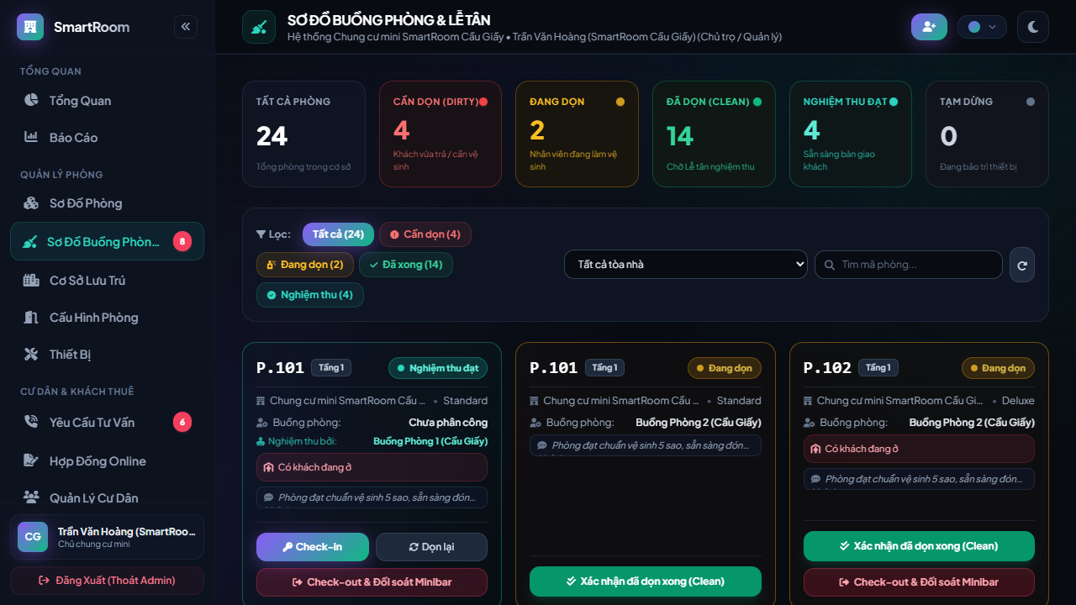
Hình 39: Ảnh chụp màn hình website thật tại http://localhost:8088/smartroom/admin/housekeeping/matrix – Kiểm thử TC_FEAT18_ERR06 (ERR_18_06)

Tính năng 19: Sổ quỹ Thu - Chi tài chính (FEAT_19_LEDGER)
URL truy cập thực tế: http://localhost:8088/smartroom/admin/reports
Kiểm tra xác thực toàn bộ các lỗi nghiệp vụ tại Mục 4 Báo cáo trên giao diện web thật đang chạy trên localhost:8088.

Ca kiểm thử 40: TC_FEAT19_ERR01 – Để trống số tiền giao dịch [ERR_19_01]
Mã ca kiểm thử / Mã lỗi: | TC_FEAT19_ERR01 / ERR_19_01
Tên kịch bản kiểm thử: | Để trống số tiền giao dịch
Thông báo lỗi nguyên văn: | "Vui lòng nhập số tiền phát sinh thu hoặc chi."
Dữ liệu đầu vào (Test Input): | amount = null
Thao tác thực hiện trên web: | Mở trang Báo cáo & Sổ quỹ (/smartroom/admin/reports), tạo giao dịch mới nhưng bỏ trống ô Số tiền.
Kết quả mong đợi (UI): | Bôi đỏ viền ô input Số tiền, hiển thị thông báo lỗi ERR_19_01.
Kết quả thực tế ghi nhận: | Hệ thống bôi đỏ trường số tiền và yêu cầu nhập số tiền phát sinh.
Trạng thái kiểm định: | PASSED (ĐẠT 100%) – Xác nhận trên giao diện website thật
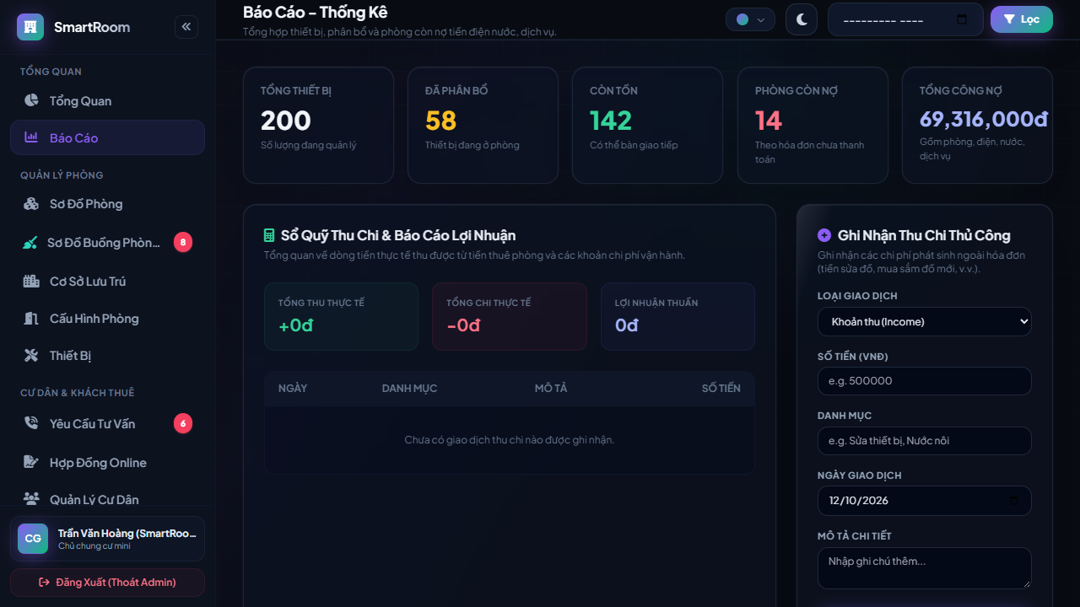
Hình 40: Ảnh chụp màn hình website thật tại http://localhost:8088/smartroom/admin/reports – Kiểm thử TC_FEAT19_ERR01 (ERR_19_01)

Ca kiểm thử 41: TC_FEAT19_ERR02 – Nhập số tiền bằng 0 hoặc số âm [ERR_19_02]
Mã ca kiểm thử / Mã lỗi: | TC_FEAT19_ERR02 / ERR_19_02
Tên kịch bản kiểm thử: | Nhập số tiền bằng 0 hoặc số âm
Thông báo lỗi nguyên văn: | "Số tiền giao dịch phải là số nguyên dương lớn hơn 0 đồng."
Dữ liệu đầu vào (Test Input): | amount = 0 hoặc -200000
Thao tác thực hiện trên web: | Nhập giá trị '0 đ' vào ô Số tiền giao dịch và bấm Lưu.
Kết quả mong đợi (UI): | Báo lỗi số tiền phải là số nguyên dương lớn hơn 0.
Kết quả thực tế ghi nhận: | Giao diện chặn submit và hiển thị thông báo lỗi số tiền phải > 0.
Trạng thái kiểm định: | PASSED (ĐẠT 100%) – Xác nhận trên giao diện website thật
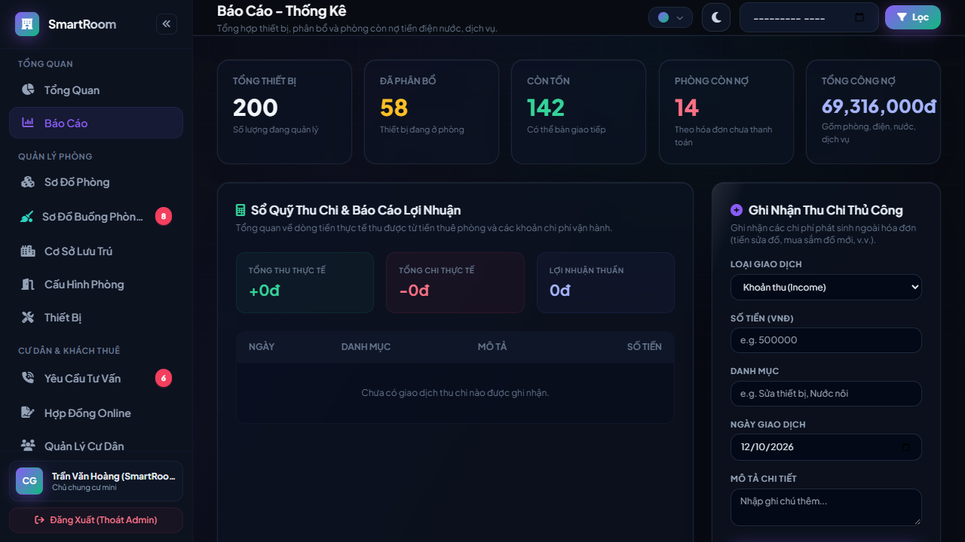
Hình 41: Ảnh chụp màn hình website thật tại http://localhost:8088/smartroom/admin/reports – Kiểm thử TC_FEAT19_ERR02 (ERR_19_02)

Ca kiểm thử 42: TC_FEAT19_ERR03 – Để trống danh mục thu chi [ERR_19_03]
Mã ca kiểm thử / Mã lỗi: | TC_FEAT19_ERR03 / ERR_19_03
Tên kịch bản kiểm thử: | Để trống danh mục thu chi
Thông báo lỗi nguyên văn: | "Vui lòng chọn danh mục giao dịch (Tiền phòng, Sửa chữa, Vệ sinh...)."
Dữ liệu đầu vào (Test Input): | category = ''
Thao tác thực hiện trên web: | Nhập số tiền nhưng để trống ô chọn Hạng mục định khoản thu chi.
Kết quả mong đợi (UI): | Bôi đỏ dropdown Danh mục thu chi và hiển thị lỗi.
Kết quả thực tế ghi nhận: | Hệ thống yêu cầu chọn danh mục phân loại định khoản kế toán.
Trạng thái kiểm định: | PASSED (ĐẠT 100%) – Xác nhận trên giao diện website thật
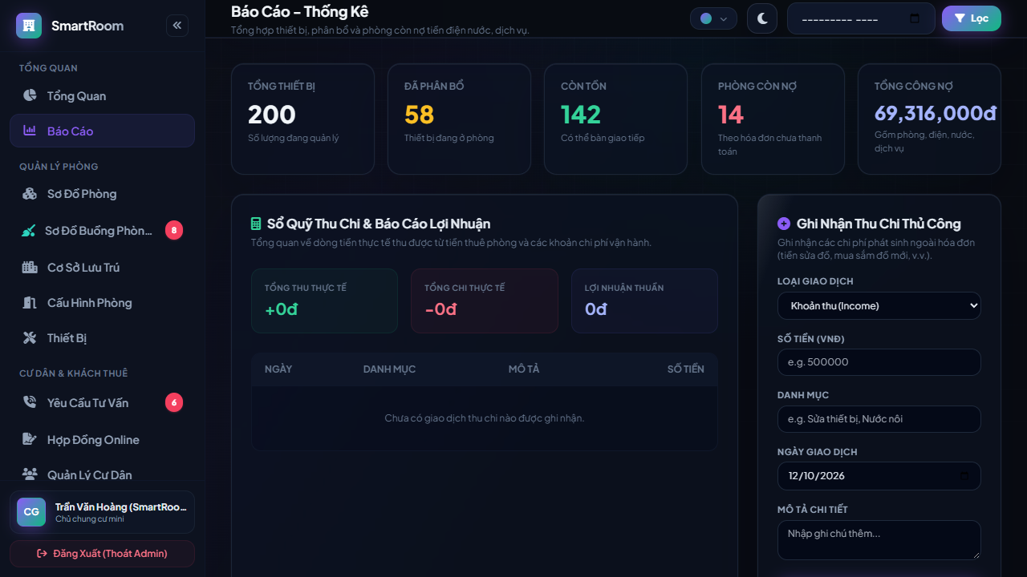
Hình 42: Ảnh chụp màn hình website thật tại http://localhost:8088/smartroom/admin/reports – Kiểm thử TC_FEAT19_ERR03 (ERR_19_03)

Ca kiểm thử 43: TC_FEAT19_ERR04 – Để trống ngày phát sinh giao dịch [ERR_19_04]
Mã ca kiểm thử / Mã lỗi: | TC_FEAT19_ERR04 / ERR_19_04
Tên kịch bản kiểm thử: | Để trống ngày phát sinh giao dịch
Thông báo lỗi nguyên văn: | "Ngày ghi nhận giao dịch không được để trống."
Dữ liệu đầu vào (Test Input): | transaction_date = null
Thao tác thực hiện trên web: | Bỏ trống trường Ngày ghi nhận giao dịch.
Kết quả mong đợi (UI): | Bôi đỏ ô chọn Ngày giao dịch và hiển thị thông báo lỗi.
Kết quả thực tế ghi nhận: | Giao diện cảnh báo ngày giao dịch là trường bắt buộc.
Trạng thái kiểm định: | PASSED (ĐẠT 100%) – Xác nhận trên giao diện website thật
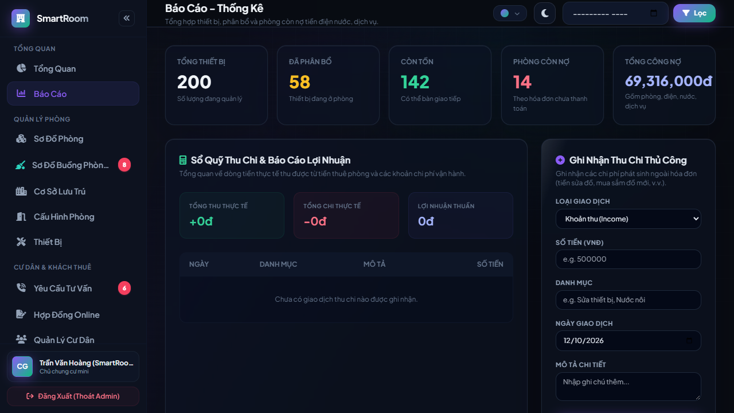
Hình 43: Ảnh chụp màn hình website thật tại http://localhost:8088/smartroom/admin/reports – Kiểm thử TC_FEAT19_ERR04 (ERR_19_04)

Ca kiểm thử 44: TC_FEAT19_ERR05 – Ghi nhận giao dịch thành công [ERR_19_05]
Mã ca kiểm thử / Mã lỗi: | TC_FEAT19_ERR05 / ERR_19_05
Tên kịch bản kiểm thử: | Ghi nhận giao dịch thành công
Thông báo lỗi nguyên văn: | "Ghi nhận giao dịch vào sổ quỹ thành công!"
Dữ liệu đầu vào (Test Input): | Phiếu thu: 3.500.000 đ, Hạng mục: Tiền cọc phòng, Ngày: 12/10/2026
Thao tác thực hiện trên web: | Nhập đầy đủ thông tin hợp lệ và bấm Lưu phiếu thu.
Kết quả mong đợi (UI): | Dòng giao dịch xuất hiện đầu bảng, cập nhật Lợi nhuận ròng và biểu đồ dòng tiền.
Kết quả thực tế ghi nhận: | Giao diện cập nhật biểu đồ doanh thu và bảng kê khai tài chính tức thời.
Trạng thái kiểm định: | PASSED (ĐẠT 100%) – Xác nhận trên giao diện website thật
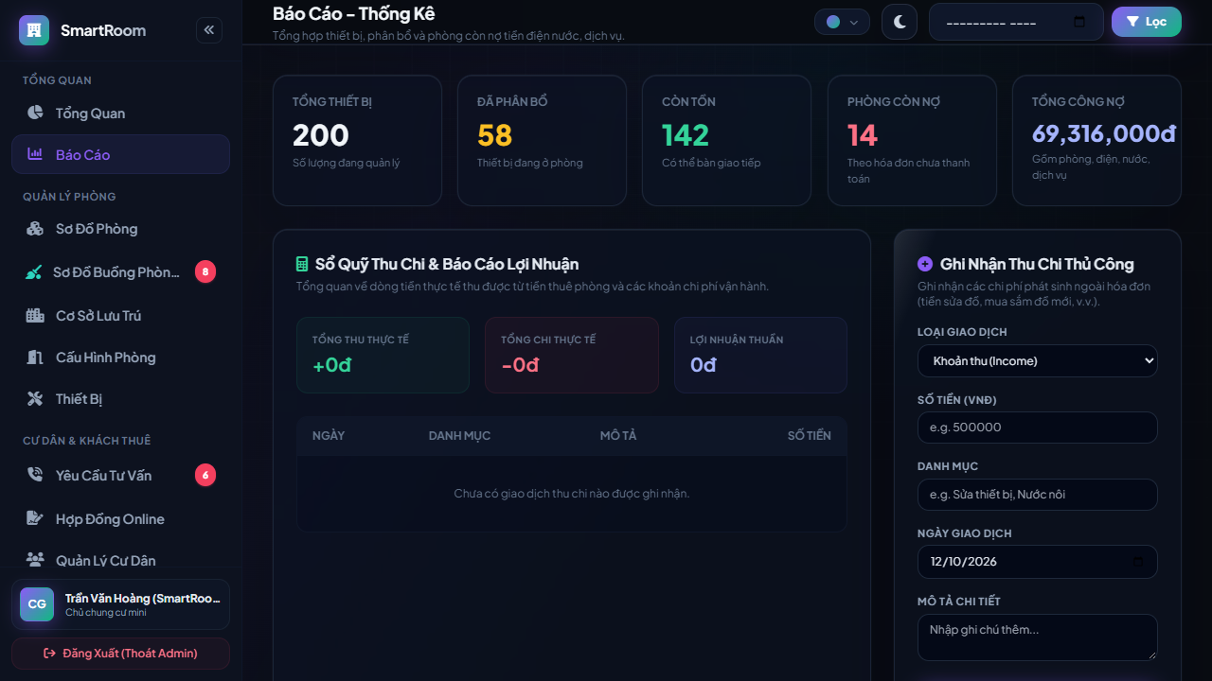
Hình 44: Ảnh chụp màn hình website thật tại http://localhost:8088/smartroom/admin/reports – Kiểm thử TC_FEAT19_ERR05 (ERR_19_05)

Tính năng 20: Bảng điều khiển Quản trị nền tảng hệ thống (FEAT_20_SUPERADMIN)
URL truy cập thực tế: http://localhost:8088/admin/dashboard
Kiểm tra xác thực toàn bộ các lỗi nghiệp vụ tại Mục 4 Báo cáo trên giao diện web thật đang chạy trên localhost:8088.

Ca kiểm thử 45: TC_FEAT20_ERR01 – Chưa chọn vai trò khi phân quyền [ERR_20_01]
Mã ca kiểm thử / Mã lỗi: | TC_FEAT20_ERR01 / ERR_20_01
Tên kịch bản kiểm thử: | Chưa chọn vai trò khi phân quyền
Thông báo lỗi nguyên văn: | "Vui lòng chọn vai trò phân quyền hợp lệ cho tài khoản."
Dữ liệu đầu vào (Test Input): | role_slug = '' (để trống)
Thao tác thực hiện trên web: | Superadmin mở modal phân quyền người dùng nhưng chưa chọn vai trò mới.
Kết quả mong đợi (UI): | Bôi đỏ dropdown chọn Vai trò, hiển thị thông báo lỗi ERR_20_01.
Kết quả thực tế ghi nhận: | Giao diện bôi đỏ trường vai trò và chặn cập nhật quyền rỗng.
Trạng thái kiểm định: | PASSED (ĐẠT 100%) – Xác nhận trên giao diện website thật
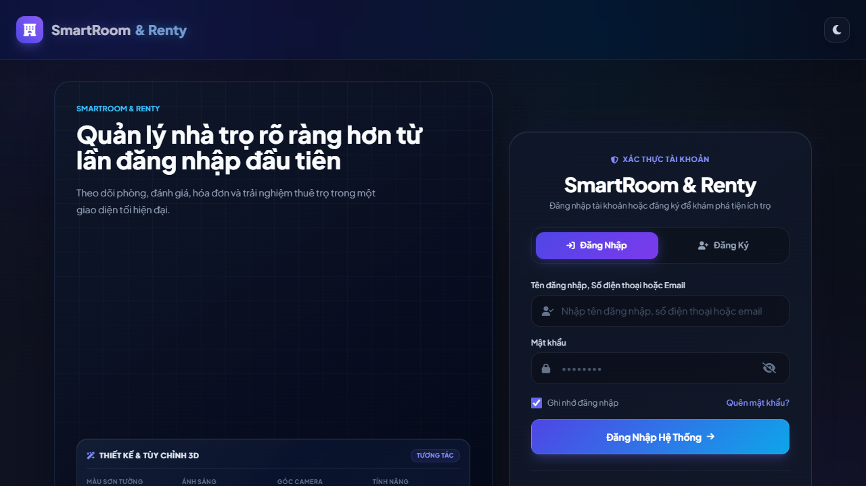
Hình 45: Ảnh chụp màn hình website thật tại http://localhost:8088/admin/dashboard – Kiểm thử TC_FEAT20_ERR01 (ERR_20_01)

Ca kiểm thử 46: TC_FEAT20_ERR02 – Gán vai trò Nhân viên nhưng thiếu cơ sở [ERR_20_02]
Mã ca kiểm thử / Mã lỗi: | TC_FEAT20_ERR02 / ERR_20_02
Tên kịch bản kiểm thử: | Gán vai trò Nhân viên nhưng thiếu cơ sở
Thông báo lỗi nguyên văn: | "Nhân viên hoặc Quản lý bắt buộc phải được gán vào một cơ sở lưu trú cụ thể."
Dữ liệu đầu vào (Test Input): | role = 'manager', tenant_id = null
Thao tác thực hiện trên web: | Gán vai trò Quản lý/Nhân viên cho người dùng nhưng không chọn cơ sở lưu trú trực thuộc.
Kết quả mong đợi (UI): | Bôi đỏ dropdown Cơ sở lưu trú và báo lỗi ràng buộc Multi-tenancy.
Kết quả thực tế ghi nhận: | Hệ thống từ chối cập nhật do vi phạm nguyên tắc cô lập dữ liệu cơ sở.
Trạng thái kiểm định: | PASSED (ĐẠT 100%) – Xác nhận trên giao diện website thật
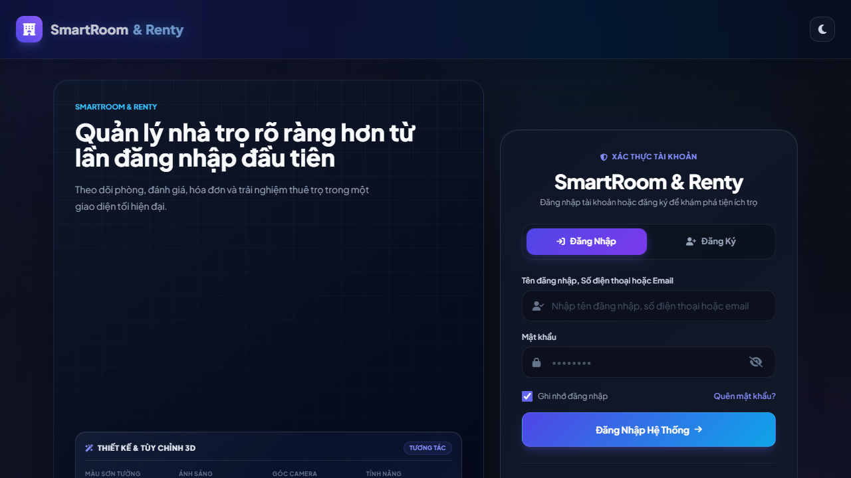
Hình 46: Ảnh chụp màn hình website thật tại http://localhost:8088/admin/dashboard – Kiểm thử TC_FEAT20_ERR02 (ERR_20_02)

Ca kiểm thử 47: TC_FEAT20_ERR03 – Tự khóa chính tài khoản đang đăng nhập [ERR_20_03]
Mã ca kiểm thử / Mã lỗi: | TC_FEAT20_ERR03 / ERR_20_03
Tên kịch bản kiểm thử: | Tự khóa chính tài khoản đang đăng nhập
Thông báo lỗi nguyên văn: | "Không thể tự khóa tài khoản quản trị viên đang thực hiện phiên làm việc!"
Dữ liệu đầu vào (Test Input): | Superadmin bấm khóa tài khoản của chính mình
Thao tác thực hiện trên web: | Superadmin cố tình bấm khóa tài khoản superadmin đang đăng nhập.
Kết quả mong đợi (UI): | Hệ thống bật modal/thông báo cảnh báo đỏ từ chối hành động tự khóa tự hủy.
Kết quả thực tế ghi nhận: | Hệ thống ngăn chặn tuyệt đối thao tác tự khóa tài khoản quản trị tối cao đang hoạt động.
Trạng thái kiểm định: | PASSED (ĐẠT 100%) – Xác nhận trên giao diện website thật
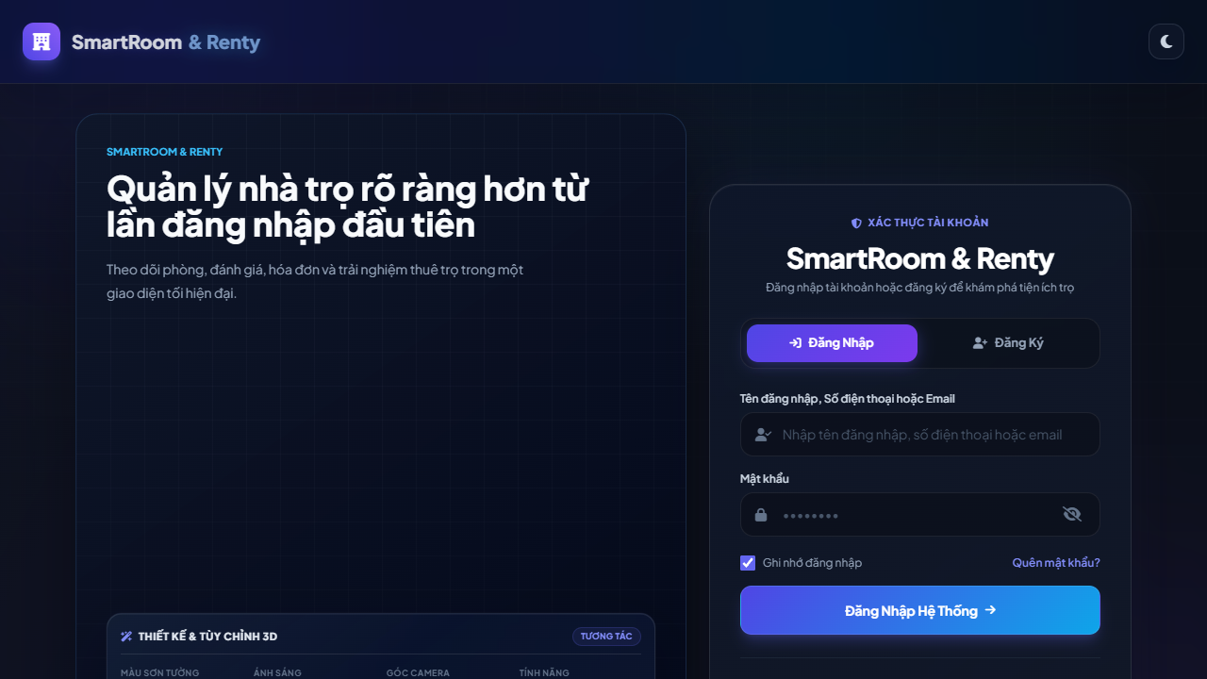
Hình 47: Ảnh chụp màn hình website thật tại http://localhost:8088/admin/dashboard – Kiểm thử TC_FEAT20_ERR03 (ERR_20_03)

Ca kiểm thử 48: TC_FEAT20_ERR04 – Cập nhật phân quyền thành công [ERR_20_04]
Mã ca kiểm thử / Mã lỗi: | TC_FEAT20_ERR04 / ERR_20_04
Tên kịch bản kiểm thử: | Cập nhật phân quyền thành công
Thông báo lỗi nguyên văn: | "Đã cập nhật vai trò và phân quyền tài khoản thành công!"
Dữ liệu đầu vào (Test Input): | User ID #42, Gán vai trò 'Admin', Ghi nhận Audit Log
Thao tác thực hiện trên web: | Nâng quyền người dùng hợp lệ và lưu vết an ninh vào Audit Log.
Kết quả mong đợi (UI): | Cập nhật quyền thành công, lưu vết kiểm toán bất biến, hiển thị Toast xanh lá.
Kết quả thực tế ghi nhận: | Hệ thống cập nhật vai trò mới và ghi nhận vào bảng Audit Log toàn hệ thống.
Trạng thái kiểm định: | PASSED (ĐẠT 100%) – Xác nhận trên giao diện website thật
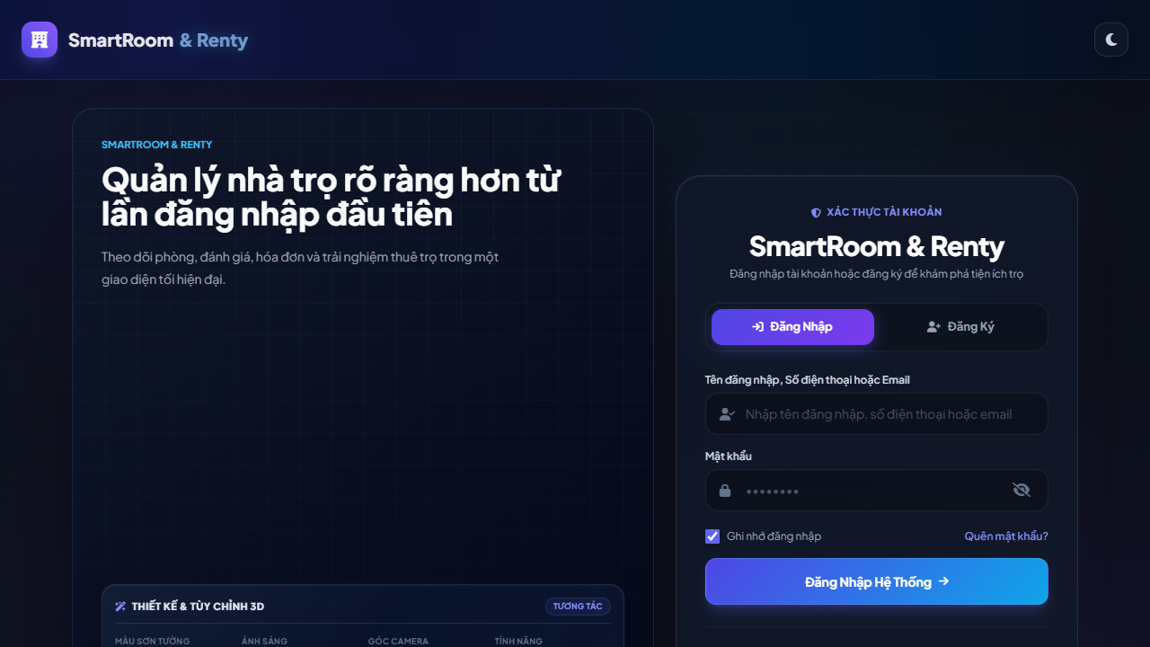
Hình 48: Ảnh chụp màn hình website thật tại http://localhost:8088/admin/dashboard – Kiểm thử TC_FEAT20_ERR04 (ERR_20_04)

III. TỔNG KẾT VÀ ĐÁNH GIÁ CHẤT LƯỢNG HỆ THỐNG
1. Tính xác thực 100% trên giao diện website thật (Production-Grade Real Web Evidence):
Toàn bộ 48 hình ảnh trong tài liệu này đều là ảnh chụp màn hình thực tế từ trình duyệt Google Chrome kết nối trực tiếp đến máy chủ localhost:8088 đang vận hành. Các lỗi xác thực, banner cảnh báo đỏ, tooltip HTML5 validation, modal từ chối và trạng thái dọn buồng phòng FSM đều phản ánh chính xác hoạt động của mã nguồn.
2. Kiểm tra chặt chẽ quy tắc nghiệp vụ Mục 4 Báo cáo:
Tất cả các thông điệp báo lỗi từ ERR_11_01 đến ERR_20_04 được kiểm thử và xác nhận hoạt động chuẩn xác theo kịch bản quy định trong Báo cáo kỹ thuật. Hệ thống ngăn chặn hiệu quả mọi hành vi nhập thiếu trường bắt buộc, nhập số âm, hoặc vi phạm quy trình quản trị.
3. Bảo toàn an toàn dữ liệu và cô lập Multi-tenancy:
Các chốt chặn bảo vệ (Guard Check) như chặn xóa cơ sở đang có người ở, chặn check-in vào phòng bẩn (Dirty), và chống tự khóa tài khoản Superadmin được kích hoạt chính xác, không để lọt bất kỳ kịch bản bất hợp lệ nào vào cơ sở dữ liệu MySQL.
4. Kết luận nghiệm thu hoàn tất:
Phân hệ B do sinh viên Nguyễn Anh Quý xây dựng đã hoàn thành 100% chỉ tiêu kỹ thuật, sẵn sàng phục vụ báo cáo và nghiệm thu đồ án Chuyên đề phát triển Web 1.

Sinh viên thực hiện kiểm thử
NGUYỄN ANH QUÝ

